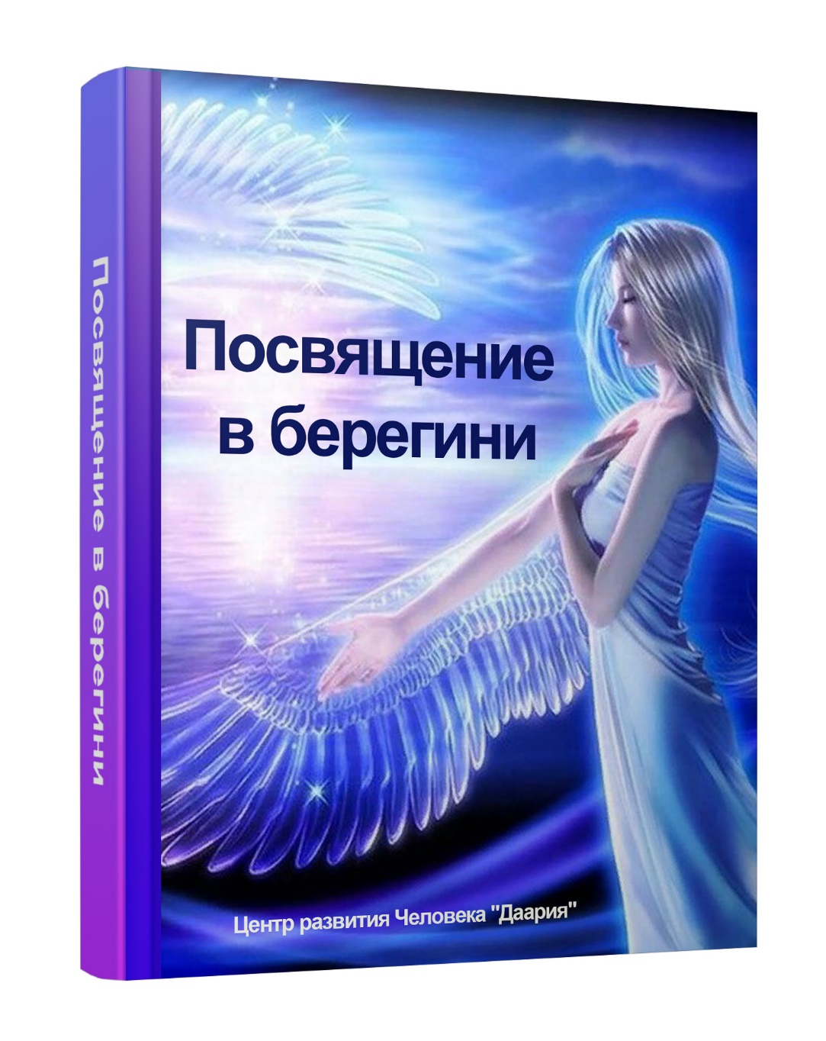

В забытом слове Берегиня, не только звуков красота,
Оно - воспетая богиня, любви и верности мечта.
И на Руси такое званье, дарили женщине-жене,
Кому природное призванье давало главной быть в семье.
Она голубка и орлица, над колыбелью и гнездом,
Старуха, мать или девица, всегда с спасительным венцом.
И все живое и благое, от рода женского пошло,
А бескорыстие святое, тепло и нежность сберегло.
(М. Ф. Василенко)

Каждая женщина на территории Древней Руси была берегиней. Умела сберечь семью, любовь, здоровье, мир и лад. Хранила весь свой род и женскую родовую мудрость поколений. Сила, даденная берегиням, приумножалась личной психической силой.
Психическая сила есть у каждого человека. У женщины психическая сила многократно сильнее, чем у мужчины. Женщина - базис в этом материальном мире, а мужчина - вектор. Женщина - это внешнее намерение, когда весь мир заботится и помогает. Она дом и крепость, сам мир.
Женщина развивается, когда умеет ладить пространство и ситуации вокруг себя обережной и психической силой. Ей достаточно просто прибывать в гармонии и любви, творить светлые образы, чтобы пространство и люди вокруг исцелялись, ладились, светились.
Мужчина - внутреннее намерение, вектор, он растёт и развивается, когда добивается поставленных целей. «Пришёл, увидел, победил». Ему важно ставить цели и достигать их. Цель необязательно великая, но такая, чтобы душа от неё пела, чтобы ради неё хотелось просыпаться по утрам. Если у мужчины нет цели, он несчастен, ему скучно жизнь. В итоге это приводит к деградации и болезням. Делает его слабее духом. Словно охотник, он ходит по лесу, забыв, зачем взял лук и стрелы и как ими пользоваться.
Но именно от женщины во многом зависит, будет ли мужчина рядом с ней успешен. Будут ли у него цели, будет ли у него сила духа. Женщина своими мыслями моделирует, изменяет ситуации и пространство, эмоции, чувства – творит мир.
Именно от женщины зависит, будут ли успешны и здоровы её дети. Будет ли верен муж, будет ли процветание в семье и социальный успех, если он нужен.
Если бы только каждая женщина осознала сколь велика её способность влиять на всё происходящее в её мире, то она бы мгновенно превратилась в мудрую женщину. Мудрая женщина намерено прогоняет все негативные образы и состояния, и ладит любовью и светом.
Современный социум сегодня погряз во мраке и лжи. Все фильмы, передачи наполнены проблемами, изменами, криминалом, скандалами и ссорами. Всё для того, чтобы удержать человека на уровне животного и не дать ему подняться выше, на уровень разумного существа с ясным сознанием.
Особенно плохо это влияет на женщин. Женщины мнительные и чувственные создания. Как бы до этого их не обработал социум, стремясь превратить в стерв, хищниц и жертв, запугивая и закаляя характер – психическая сила женщины по-прежнему с ней и может, как разрушать, так и созидать. Впитывая образы измен, слабых мужчин, мошенников, которые они видят в каждом сериале, в историях из СМИ и рассказах подруг, они неизбежно начинают проецировать этот негатив и страхи в свой собственный мир. И мир, покоряясь женской силе неизбежно начинает меняться в заданную сторону. Это страшно, когда столько женщин одновременно забыли о своей силе, и дружно, одномоментно и постоянно на протяжении долгих лет создают мрачные мыслеформы. Словно злые ведьмы, колдуньи из сказок своими страхами и мрачными мыслями они разрушают здоровье и успех своих родных и близких, детей.

Раскрыть в себе светлые силы Берегини (практика — посвящение)

Если вы желаете приобрести светлые силы, поддержку Высших сил — то этот призыв- заклинание, молитва для вас. Своего рода посвящение. Эта практика не передана мне по роду. Она в свободном доступе. Но не везде, где вы её встретите, она будет поведана правильно. Очевидно из-за влияния христианства. На нашем сайте (daarija.ru) мы даём её с нужными исправлениями, которые помогла сделать Лада и некоторыми объяснениями.
Очень действенна, если вы все будете выполнять с точностью. Нельзя сбиваться, нельзя пропускать ни дня! Вложите в нее душу и разум. Если хочется поиграться, то не советую ее использовать.
Она активирует сразу все ваши способности. Так и с ума сойти можно. Этот призыв для подготовленного человека. Вы можете её и ночью читать представляя, что вы в лесу, у озера или на море возле солнца. Фантазия все грани ломает.
- Читать 7 -первый круг. 7 дней отдых. Если нормально, нет тяжёлых состояний, психических проблем, то можно ко второму кругу.
2. Второй круг -10 дней и 10 отдых.
3. Третий круг – 14 дней
Некоторым хватает одного круга, другим нужно 2-3.
Мужчинам читать нельзя. Для них другая сила. Например, Велесова…
Пробуйте, но если станет плохо, бросайте. Если галлюцинации и т.п., и вы не готовы работать с тонким планом (едет крыша), то смотрите долго на какой-нибудь материальный предмет, это вернёт точку сборку в материальный мир.
Начните в любой удобный для Вас день. И в течение этого дня не употребляйте никакой мясной пищи. И, прежде всего, составьте свой распорядок так, чтобы Вы имели возможность лечь и уединиться на час раньше, чем обычно. В назначенный час отправляйтесь в постель, лягте спокойно и расслабленно и не спеша, прочитайте про себя Призыв Белой Лебеди.
Призыв — заклинание Белой Лебеди (вечерний)
Я,-(имярек) по Заповеди Рода- батюшки,
По велению Лады-Матушки,
Призываю к себе в помощь Лебедь Белую,
Лебедь Белую- Берегиний Свет.
На исходе дня помогающий, очищающий, исцеляющий,
Душу женскую, тело женское, сердце женское от невзгоды дня минувшего,
От заботы в часы сумерки, суете-река- сонным омутом в тишине ночной, как ленивая не спеша, величаво растекается, в тихой заводи
Небесным светом омывается, Беспечальная, смирением исполнена, Божьим
Благом осиянная Лебедь Белая- утешительница, от моих невзгод защитница,
Дай мне крылья белоснежные, дай любовь неодолимую,
Дай три вздоха очарованных, Божьим Духом заповеданных,
Первый вздох -и гром и молния, Божий Ливень очищающий,
Мое тело омывающий, грязь с души моей смывающие, все болезни исцеляющий,
Под небесною водою: мое тело, мои руки, мои ноги, мое сердце, мои-жилочки — прожилочки,
Мой живот, мои все косточки, моя кровушка, моя головушка, Светлым дождиком умываются.
От напасти пережитой избавляются- сил, здоровья с благодатью набираются.
Благодатны силы Лады-Матушки нашей, исцелят меня и не иссякнут!
Второй вздох- души дыхание, там на небе звезды стадные на себя глядят- любуются в отражение озерное.
Там купалась Лебедь Белая. Заводила песню тихую,
Песню тихую со вздохами, в тишине ночной, как плеск воды.
Вздохи душу облегчали ей, успокоилась, утешилась, отпустила в омут горести.
По ночной воде до утренней, успокоена, утешена, преисполнена
смирения, на душе печаль текучая, благость тихая певучая, теплой радостью овеяла, в грудь мою покой навеяла.
Благодатны силы Лады-Матушки нашей, исцелят меня и не иссякнут!
Третий вздох во искупление, в очищение, в претворение, Лебедь Белая-красавица, прилети ко мне Всесильная.
Дай мне Силу заповедную, дай мне волю незатворную,
Претвори меня Лебедушка в Берегиний -свет озерную,
Понеси меня над крылами по туману, по ту сторону,
По туману на ту сторону, на ту сторону несказанную,
Где вся Сила заповедная, где Луна незаходящая
Где Звезда непогашенная, где я стану волей вольная,
Где я стану силой сильная, молодая и красивая, величавая и
статная, Где слова мои-как ключ в замок, что скажу то так и сбудется, Пожелаю все исполнится. Духом истинным наполнится.
Сотворится Божьей милостью, затворится Светлой Силою.
Призываю Лебедь Белую,призываю Силы
Светлые, Призываю Ладу- Матушку.
Слово и дело мое Алатырь!
(3 раза начитывать)
Когда говорите предложения — пусть рождаются образы. При первом круге прочтения вы наблюдаете Лебедь. Каждая строчка добавляет подробности в образ и рождает картинку. Желательно динамическую, с движением.
При втором и третьем круге прочтения (если ваше сознание справилось и готово): первый раз читаем также, а во второй - видите Лебедем саму себя со стороны (словно отражение в воде), а в третий раз — ощущать себя Лебедем от первого лица. Сливаетесь сознанием, становитесь единой с образом. Вы плаваете Лебедью, вы и есть Берегиний Свет. Вы говорите «дай…» и тут же осознаёте, что это у вас уже есть. Вот ваши крылья, вот ваше волшебство… Конечно же, это не обычный лебедь. Это образ самой Лады, которая может становиться Лебедем — символ лада, способности ладить, улаживать пространство.
Под словом «Божьей» вы имеете в виду всю божественную силу, которая есть в человеке, у богов. Мало кто слышит, но слово «БожьЯ» указывает на Божественное Я, оно ведь так и произноситься «Бог Я». Именно через БожьЯ (Божественное Я), мы можем общаться и с другими божественными существами.
Пушкин использовал образ такой лебёдушки в своей сказке «О Царе Салтане»: которая превращалась то Лебедем, то прекрасной царевной.
«…царевна есть,
Что не можно глаз отвесть:
Днём свет божий затмевает,
Ночью землю освещает —
Месяц под косой блестит,
А во лбу звезда горит.
А сама-то величава,
Выступает, будто пава;
Сладку речь-то говорит,
Будто реченька журчит».
«Месяц под косой» и «звезда во лбу» — это пробудившиеся энергетические центры, которые хорошо видны на тонком плане.
Ещё раз Пушкин использует образ Лебедя, когда нужно спасать её из лап коршуна — олицетворения зла и кривды, века тьмы. Очевидно, что няня Александра Сергеевича (Арина Родионовна) — была посвящена по роду во многие знания, которые рассказывала маленькому Александру. И тот передал их каждому, кто читал его произведения. Это было его предназначением, его миссией.
Одновременно с этим рекомендуем использовать даарийские каналы. Они не только помогут пройти все круги без проблем, но и по сути своей являются инструментами Лады.

Практики для повышения осознанности и могущества берегини.

Приготовьтесь к тому, что все практики для берегинь – правополушарные. В них больше образов, состояний, ощущений нежели рассуждений, анализа.
Вначале рекомендуем пройти все упражнения в той последовательности, как они здесь приведены. Благодаря этому, вы ознакомитесь и прочувствуете эти новые инструменты. Все упражнения передают разные состояния и настрой, которые запомнит ваша структура. Затем делать можно в любой последовательности, вы можете составить свой план занятий или просто делать по наитию. Но каждый день делайте хоть что-нибудь из того, что больше нравиться. Не менее 40 дней. Чем больше, тем лучше. Например, перед сном или принимая ванну.
Упражнение: «Лебёдушка»
Станьте Белой Лебедью, Царевной Лебедь из сказок. Не простая птица. А разумное, волшебное и божественное существо, которое может превращаться в прекрасную девушку. Ощутите себя плавающей по водной глади в красивом месте под светом луны. Просто будьте. Плавайте, наслаждайтесь водой, скольжением по воде, и купайтесь в лунном свете. Ощутите это удовольствие.
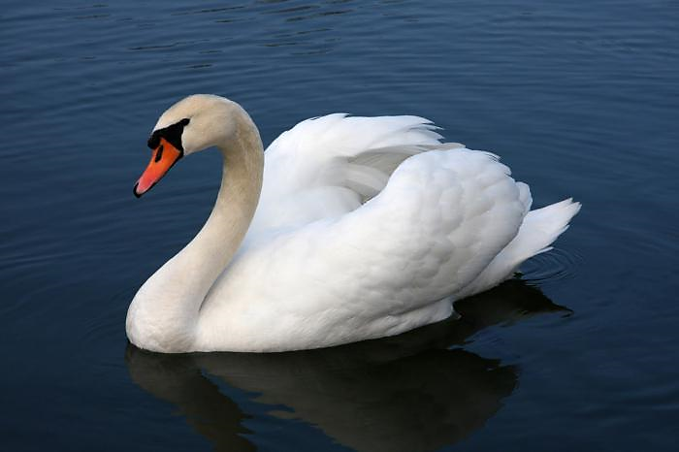
Эту часть упражнения хорошо делать в вечернее время, когда в вашем физическом мире – на небе светит луна, а не солнце. Оно активирует женскую суть. Гармонизирует со стихией воды и с лунными энергиями, которые заряжают тело чувств и затылочную чакру. Пробуждает мягкость и пластичность. Все тревоги уходят, вы становитесь частью природы, ощущаете себя в безопасном пространстве, которое вас всегда поддерживает.
Следующую часть упражнения – нужно выполнить в светлое время суток. Начинается день, рассвет встаёт над водою. Ощутите это время суток, магию рассветной силы. Впитайте её в себе. Насладитесь красотой рассвета, восхода солнца.
И вот солнце уже взошло. Вы плаваете, купаетесь в солнечном свете. Пробудилась природа, берег украшен деревьями, цветами, стрекочут кузнечики, надо головой летают птицы и разговаривают иногда с вами. Прибывайте в этом состоянии. Солнечное пространство в сочетании с водой пробуждает лобную чакру, сонастраивая её с женской сутью.
Затем, вы какое-то время машите роскошными белоснежными крыльями и взлетаете. Вы летаете над гладью воды, над берегом. В лучах солнца созерцаете красоту природы. Садятся же лебеди всегда на воду, а тормозят, перебирая лапами по поверхности воды.
Делайте каждую часть упражнения от 10 минут и неограниченно, пока нравиться в этом быть.
В завершении мысленно или вслух выразите намерение сохранить это состояние, и обновить им себя сегодняшнюю. Сейчас.
Можно, конечно, сделать все части за один раз. Воображение безгранично, и в нём мы можем менять течение времени дня и ночи, смену луны и солнца, как пожелаем. Но хотя бы раз сделайте раздельно, так как беря за ориентир объект физической реальности (настоящие физические Луну и Солнце Здесь и Сейчас), вы совмещаете его с реальностью созданной вами, и таким образом проявляете её, якорите. Так и твориться магия.

Упражнение: «Лебёдушка и Лебедь»
Это упражнение практически повторяет предыдущее, но теперь вы плаваете не одна. С вами рядом ваш возлюбленный. Не имеет никакого значения есть ли в физическом мире у вас такой человек, или вы пока одиноки. В данном пространстве у вас есть пара, родственная душа, самый подходящий для вас Лебедь, которого вы выбрали, и который любит вас навеки.
Вместе плавайте и милуйтесь при лунном свете, а затем на восходе солнца и при солнечном дне. Купайтесь в этом свете. Ощутите природу и бытиё. Это состояние душевного слияния с таким же как вы существом. Ощутите себя в полной безопасности. Что вы всегда друг за друга постоите.
Также вместе полетайте, покружите над пространством, наслаждаясь обществом друг друга и природной гармонией.
Основная задача: прочувствовать, впитать и запомнить это состояние. Ощутить гармонию отношений между Лебёдушкой и Лебедем. Как они друг на друга смотрят, как касаются друг друга крыльями и клювами, как ведут себя, когда рядом. И что это всегда взаимно. Никакого ума при этом быть не должно: лебеди не умничают.

Упражнение «Лебёдушка, Лебедь и детки»
Похожее упражнение на предыдущее, его по сути продолжение. Плаваете в тех же условиях: при свете луны, при рассвете и при солнышке. Ощущаете состояние любви, семейного благополучия, радость и умиление от детишек.
Представьте рядом от 3 до 10 птенцов. Отслеживайте свою реакцию на эту многодетность. Может возникнуть страх и мысли: «зачем мне столько, не хочу, одного и хватит» … Растворяйте их в себе, как в воде, отпускайте. Это упражнение включает в женщине потенциал принять ответственность, взрастить большое количество подопечных. И это необязательно свои дети. Умение заботиться о больших количествах живых существ, и при этом делать это в гармонии и лёгкости, естественно, пробуждает в женщине Царевну, Княгиню.
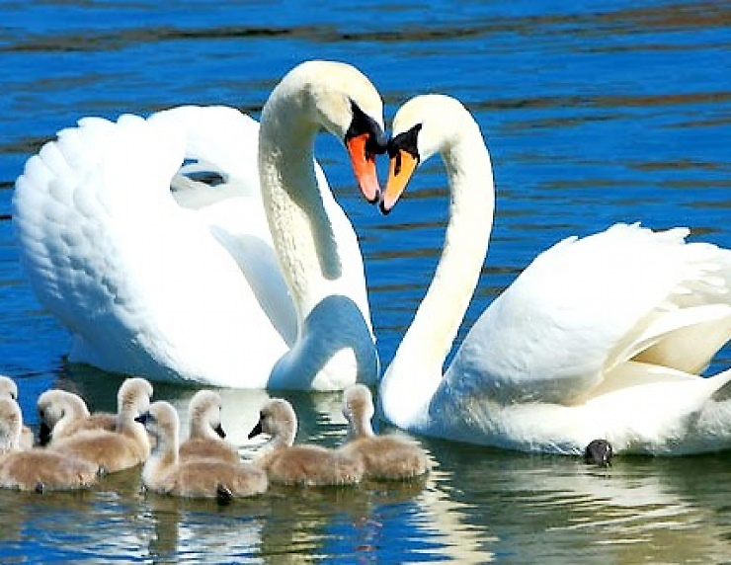
Если у женщины есть проблема с тем, чтобы зачать ребёнка или выносить, то данный образ перенастроит со временем её систему, велика вероятность, что всё получиться. Придёт всё, что необходимо для выздоровления в лучшем своём эффективном виде.
Если женщина уже мама, то она лучше и с большим желанием будет находить время для своих чад, и их взаимопонимание многократно улучшиться. С папой у детей тоже будут гармоничные отношения.
Особенно полезно людям, которые работают с детьми и тем, кто хочет всегда уметь находить общий язык и взаимопонимание с любым ребёнком. Например, воспитатели, учителя. Этот образ снимает стресс, расслабляет, даёт прилив сил, которых всегда хватит именно на то количество, сколько птенцов в образе вы представляете.
Этот образ поможет также находить общий язык и уметь заботиться о близких людях, которые возможно уже не дети физически, но по осознанности ещё малы, т.е. по сути такие же дети. Вы сможете просто своим присутствием успокаивать и ладить пространство и людей в нём.
Упражнение: «Лебединая песнь»
Выражение «Лебединая песнь» употребляется как синоним шедевра, вершины творчества или иного яркого, значимого для человека поступка.
В этом упражнении нужно снова стать Лебёдушкой. Войти в гармонию, неспешность и услышать голос Лебёдушки. В этом состоянии вы знаете, что у вас есть Лебедь и семья (род). Или даже можете увидеть их рядом. Позвольте внутри заиграть мелодии, возможно появятся какие-то напевы: фразы, слова, или слоги. Наполнитесь вибрацией этого звука, постарайтесь впитать всем телом, запомнить.
Закончив, постарайтесь как-то записать слова своей лебединой песни, или напеть на диктофон, если это мелодия. Хотя бы несколько строк и нот. Или даже одно слово, запомните сколько сможете. Эта музыка или слова – ваша песня женской силы. Подобно мантре, она будет автоматически включать в вас это плавное женственное, счастливое состояние и настройку на эту идеалистическую реальность для гармонизации реальности в котором вы живёте сейчас.
Это успокаивает плачущих детей. Исцеляет от усталости или плохого настроение всех внутри вашего пространства, особенно родных и близких людей. Дети быстрее выздоравливают, растут гармоничными. Возникает своеобразная защита от негативных воздействий, которые могут проникать от соседей, через эгрегоры и средства массовой информации, или просто приноситься в дом из социума.
Вы можете напевать эту мелодию на еду, на питьё, на крема и шампуни, во время уборки дома, убаюкивая малыша. Если в какой-то ситуации вам стало не по себе, грустно, обидно, страшно, беспокойно, то успокойте себя и переключите этой Лебединой Песней на спокойное равновесное состояние, и уже из него проблема увидеться такой как есть и правильное отношение к ней, и выход из неё увидеться. А может и нет никакой проблемы, вы себе надумали.
Можно петь вслух или про себя.
Упражнение «Поточность»
Для женщины вообще, и для берегини – ладушки тем более, надо уметь входить в состояние поточности. Нужно научиться прибывать в этом состоянии постоянно. Это лишь дело привычки, воспитания себя. Психологи утверждают, что для внедрения любой новой привычки необходимо выделить 21 день. А в дальнейшем лишь поддерживать, не возвращаться к прошлому под воздействием социума.
Поточное состояние – приятное, спокойное. Именно в нём женщина ощущает себя счастливой. А многие впервые ощущают себя женственной. Естественно захочется носить платья и юбки, вместо брюк. Естественно и без усилий с вашей стороны начнут происходить положительные события в жизни, улучшаться отношения, воплощаться давние мечты, оздаравливается тело. Вы становитесь привлекательной и в своих собственных глазах, любуясь отражением в зеркале, и в глазах мужчин, и для окружающего пространства с которым вы становитесь гармонично сонастроены.
Современные эзотерики называют это новыми энергиями. Всё новое – хорошо забытое старое. Как только вы начнёте делать это древнее упражнение, поймёте, что это и есть то самое состояние, которое сегодня многие называют «Новыми вибрациями», «новыми энергиями».
Плавная неспешность.
Двигайтесь не спеша в течении хотя бы 21 дня, с целью, чтобы это вошло в привычку. Если вы любите пробежки и активность, то как упражнения не бросайте их. Продолжайте посещать спортивные залы и прочее. Но в обыденной жизни делайте всё медленно и плавно. Словно спокойная и надёжная река. Для этого чуть раньше вставайте, чтобы не носиться, собираясь на работу, и чуть раньше выходите из дома, чтобы никуда не опаздывать. Плавно чистите зубы, неспешно, с некоторым любованием наливайте чай, готовьте еду и делайте все обыденные дела.
Ум сначала будет убеждать вас, что вы ничего не успеете, но если не поддадитесь ему, то измениться само течении времени. Дел вы будете успевать даже больше. Время растянется на более длительный срок, мир действительно будет вас ждать и подстраиваться под вас. Время ведь и несётся сейчас, как сумасшедшее только потому что внутри вас и в окружающем пространстве царствует энергия скорости: «Быстрее, быстрее, быстрее, а то опоздаешь. А опоздаешь -накажут. Опоздаешь – не успеешь». Зачем вам нестись в этой скачке вместе со всеми? Вы разве лошадь, участвующая в забеге, которой помыкают? Или бежите сейчас олимпийский марафон?
Опять же вспомяните образ лебёдушки. Она не плавает в воде, как катер, рассекая волны и на больших скоростях, а делает всё грациозно, плавно, наслаждаясь и процессом, и результатом.
Потоки воды и ветра
Отследите в теле тот участок, который каждый раз напрягается, побуждая вас бежать, ускоряться, спешить. Даже без причины. Даже просто идя по улице. Побуждает ловить темп окружающих людей, на жить своим уникальным собственным природным темпом и ритмом. Позвольте расслабиться этому участку в теле. Вы можете использовать образ когтей, которые вонзились в вас, но теперь от вашего внимания и желания никуда не спешить, эти когти разжимаются и выпускают вас на волю. Так называемые «когти времени» - вытащите их из себя. И вытаскивайте каждый раз, пока подсознание не научится делать это самостоятельно. А научиться оно с большим желанием, так как основное назначение подсознания – это энергосбережение и безопасность. И если вы осознаете, что не будет никакой опасности для жизни в том, если вы опоздаете куда-то, что-то не успеете, то оно охотно отбросит эту излишнюю внутреннюю спешность и напряжение.
Вместе с этим организм начнёт омолаживаться и исцеляться. Вы будете делать множество дел, но благодаря своему комфортному ритму и плавности, вы совсем не будете уставать. Благодаря чему сможете делать больше дел, а высыпаться за меньшее количество часов.
Ваша стрессоустойчивость значительно увеличиться. На работе вам всё легче будет удерживать свой ритм, и делать всё именно плавно, со вкусом – по-аристократически грациозно. Любуйтесь собой. За работой, за готовкой пищи, за уборкой. И речь не о внешней красоте, а о самой способности быть в этом потоке, двигаться в этом темпе. Ощущать тело благополучным, лёгкость на душе. Любуйтесь всем этим.
Используйте образы реки и потока ветра, чтобы научиться быть в потоке: течь рекой, целительным родником, или летать свободным игривым ветром. Это разные состояния. Но и тот и другой даёт нужный навык для разных дел. В потоке водном хорошо просто жить и быть, а в потоке воздушном легко обходить преграды, ощущать полёт мысли, творчества, идей, свободы и самовыражения. Вода мирная и организованная, а воздух одинокий, свободный, решительный, способный в любой момент сменить маршрут, готовый к любым переменам и обожает их, и даже сам создаёт. Состояние потока ветра поможет вам остаться собой, если что-то внешнее давит. Даст лёгкость и невесомость, вместо тяжести, которая возникает в похожей ситуации у людей без навыка воздушно поточности. Ветер также может найти множество решений, проложить новый путь, новое развитие ситуаций. Ему достаточно дуть в определённом направлении, и всему окружающему пространству придётся принять это направление.
Если вы любите тепло, а вода и ветер кажутся вам холодными, то сделайте их тёплыми, даже горячими если нужно. Ведь в жарких странах, или летним знойным днём – вода всегда тёплая, а ветер может быть жарким. Главное уловите состояние потока и качество этих стихий.

Упражнение - обряд: «Космы»
Волосы женщины – совершенное чудо. Назывались они космами только у тех женщин, кто умел принимать энергию космоса через них. То есть практически у всех. По-современному говоря, «принимала высокие частоты».
Это полная ерунда, что женщина раньше была чистой Инь- энергией, совершенным сочетанием пассивных стихий воды и земли, а мужчина – чистым Ян, совершенным проводником активных стихий Воздуха и Огня. Да, эти элементы преобладали, но в любом человеке, проявлены ВСЕ стихии, и существует одновременно и ЯН, и ИНЬ энергии. Если иначе, то получиться существо не нашего мира. Возможно и такие существуют. Например, Солнце – это чистый ЯН, возможно там есть огненные существа, представляющие только ЯН и только стихию Огня. Но на Земле, во всём её проявленном изобилии стихий и энергий, мы проявляем именно подобное планете живое начало.
Так вот ведьмы (ведающие матери, ведающие материю) тоже могли пользоваться высокими частотами и получалось это у них даже лучше, чем у большинства мужчин. Впрочем, и сегодня это остаётся верным. Ведь каждая женщина – проводник между мирами. Она проводит дитя из одного мира, и проявляет его в нашей реальности. Женщина так же связывает между собой два рода (свой род и супруга), способствуя обмену знаний, энергий между разными родами, и рождая первенца новой обновлённой родовой ветви.
Какая у женщины интуиция? Какая мудрость может быть её познана? Каковы её познания природы и жизни? За это всё и многое другое отвечают волосы женщины – её природные антенны.
Не случайно вся современная индустрия красоты нацелена на то, что женщины убивают свои волосы химической краской и завивкой в погоне за красотой. И даже ранняя седина, которая вынуждает некоторых краситься снова и снова, не случайна.
Что же делать в такой ситуации? Сильные и смелые, могут перестать краситься и отрастить себе целые косы, что в современной экологии и при современных моющих средствах крайне сложно и требует больших затрат времени, а также хорошего качественного питания природными продуктами и жития подальше от химических и тяжёлых промышленных производств. И отсутствия стресса. Так как волосы самые первые реагируют на любое нервное переживание.
Но выход всегда есть. Каждой берегини необходимо оживить свои волосы. Превратить свои волосы в космы – приёмник космический энергий и посланий. В основе метода, который мы предлагаем, лежит также известная теория о том, что у любого органа тела, есть тело фантомное. Про фантомные боли после ампутации какой-либо конечности тела, все слышали или читали. Точно по такому же принципу у всех затравленных «умерщвлённых» волос на голове, есть свой фантом на тонком плане – эфирном. С ним и нужно установить взаимодействие.
Подберите самую подходящую и лучшую для вашего типа волос расчёску, или гребень. Из натурального материла. Например, деревянную. Проверяйте, время от времени расчёску, чтобы на ней не было заусенцев и надломов. Если появились, то такой расчёской больше расчёсывать нельзя. Пора приобретать новую.
Новую расчёску или та, которая у вас уже есть сначала очищаем от всей накопившейся в ней информации и энергии. Можно это сделать поддержав расчёску в проточной воде с намерением, или закопав в соль на сутки. Или использовать на 5-10 минут даарийский очищающий канал 2 или 3.
Когда расчёска очищена, нужно её зарядить программой для красоты и здоровья волос. Тут есть разные методы. Но вот самые простые и доступные.
Метод «Космы» универсальный.
- Войдите в спокойное умиротворённое состояние, ощущая внутреннюю радость и гармонию. Используйте для этого любые средства, такие как добрые мысли, мечты о своих роскошных волшебных волосах, красивая музыка, спонтанный плавный танец. Кому-то хватает и просто выпить чай с конфеткой, и они уже довольные. Создать нужное гармоничное состояние – самый важный пункт в этой практике. Всё начинается с него.
- Если вы соблюдаете лунный цикл, то делайте это на восходящей луне или в полнолуние. Или делайте по солнцу – на восходе солнца или на закате любого дня. Хорошо, это делать рядом с водой, например, в чистой ванной комнате (если она не соединена с туалетом), или стоя у окна, налив бокал воды. Позже, водой в завершении обрызгайте волосы, остальную выпейте, закрепляя тем самым программу в организме.
- Легко держите расчёску между ладонями, лучше в районе сердца. Например, сложив ладони, как для молитвы, а между ними –расчёска.
- Визуализируйте роскошные свои волосы: чистые, натуральные, здоровые.
- Образ роскошных волос наложите на свои сегодняшние волосы с намерением, чтобы произошло их обновление.
- Пускаем по волосам, как по множеству каналов, своё состояние внутренней гармонии, нежности, любви, довольства. Энергию представляем, как сверкающую воду. Наблюдаем, как волосы получают нужную им подпитку, влажность, начинают сверкать. Волосы видим длинными до пояса или ниже (даже если у вас короткие волосы. Помните про эфирный уровень!). При этом руки продолжаем держать в том же положении, записываем на расчёску все состояния, все образы.
- Проговорить 3 раза подряд слова заговорные: «Лада- Ладушка, всем матерям Мать, всей красоте – Красота, всем берегиням – Берегиня. Войди в мой гребень, волосы силою своею наполни, волошбу сотвори, волос в космы обрати. Обновляю - запечатываю». После 3 раза, благодарим Ладу словами (это же служит и замком на заговор). «Благодарю тебя, Матушка. С любовью приняла, добром Твой дар прославила на века».
- Далее расчёсывайте осознанно волосы, ощущайте, как сверкание гребня и сила в нём запечатанная, передаёт силу и волшебство богини Лады вашим волосам. Волосы расчёсывайте 3-5 минут. Аккуратно и нежно, неспешно, словно маленькому ребёнку, не причиняйте боли в тех местах, где они спутаны. И в дальнейшем никогда не расчёсывайте волосы набегу, делайте всегда как ритуал, спокойно и плавно. Утром и перед сном. Любуйтесь своими волосами, даже если их состояние пока оставляет желать лучшего. Видьте дальше, любуйтесь ими на эфирном плане, где они уже стали красивыми и стремятся к проявленному своему подобному состоянию.
Расчёска отныне эта называется гребнем. Даже если это и не гребень вовсе, а расчёска или массажка. Никому её не давайте, и держите подальше от тех мест, где хранятся косметические современные средства или любые другие средства бытовой химии. Если вы сделаете для неё чехол из натуральной ткани, то добавите ещё больше осознанности и значимости в этот процесс, выразите уважение этому волшебству.
Далее, нет нужды проделывать всю процедуру целиком. Только тогда, когда ваша расчёска попала в чужие руки, валялась не понятно где, или вы приобрели новую расчёску – повторите всю процедуру.

Метод «Космы» природный.
В идеале хорошо проводить эту практику на праздник Купалы. Но можно и в любой день, а в Купалу подзарядить, обновить.
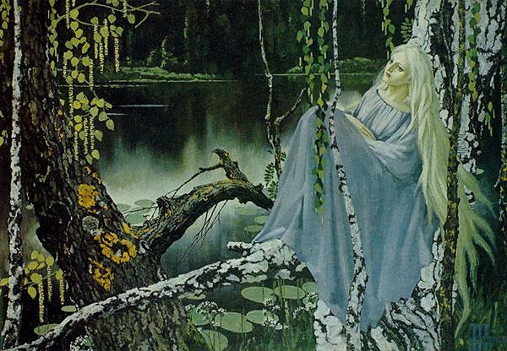
- Подготовьте и очистите расчёску, как в универсальном методе.
- Отправляйтесь на природу. В место, где нет шума людей, но есть вода. Войдите в воду или расположитесь на берегу, опустив стопы в воду. Допустимо, если это родник, тогда просто расположитесь рядом. Главное позаботитесь, чтобы никто вас не отвлекал, рядом не ходили люди. Это усложняет этот метод, так как люди сегодня повсюду. Ваши родные могут быть рядом, это даже хорошо, они могут помочь вам, чтобы вас никто не беспокоил. Вам будет спокойнее, когда они рядом, тем более, что слова можно произносить шёпотом, практически не шевеля губами. Также нужно позаботиться, чтобы вас не кусали и доставали насекомые. Цель на этом этапе: природа, наличие источника воды и возможность пребывания в расслабленном спокойном состоянии, ни на что не отвлекаясь.
- Расчёску берёте в руки, держите в ладонях.
- Наблюдайте, осознавайте изобилие воды, деревьев, травинок, кустов, разных красок, воздуха… Медитируя на изобилие, осознавайте, что это изобилие присуще и вам тоже, ведь вы часть природы и дитя природы. Ощутите изобилие волос на вашей голове, красивую шевелюру (заметьте, что все животные в природе красивые, вряд ли найдётся хоть одно животное, созданное природой, про которой можно сказать, что оно страшное, некрасивое, безобразное). Слейтесь с природой и ощутите эту Красоту, разыщите её в себе, усильте в себе. Знайте, то все ваши образы, мысли, состояния сейчас записываются на вашу расчёску. Прибывайте в этом состоянии сколько можете. В конце скажите «Сохраняю. Закрепляю». Окропите волосы водой. На этом можно сегодня закончить, а следующий пункт выполнить в другое время или в другой день. Расчёску уберите от всех в укромное чистое место. Если на природе с ночёвкой, то можно оставить на открытом пространстве, с намерением, чтобы она впитала и записала на себя силы и качества солнца и луны, всех стихий, ветра и свободы.
- Если расположите рядом с муравейником, то можно использовать заговор «Как много в лесу муравьёв, так много и волос на моей голове. Как все муравьи в том муравейнике подчиняются королеве-матке, там и все волосы на моей голове подчиняются только мне. Как все муравьи в этом муравейнике действуют едино, и слажено, так и все волосы на моей голове – это единая слаженная система. Так и есть. Истинно!» Оставьте расчёску лежать в этом месте. По ней будут ползать разные насекомые – и это хорошо. Усилит ваш заговор, наполнит жизненной силой природы. Когда будете забирать расчёску, стряхните насекомых и землю. Снова проговорите заговор. Причешите осознанно волосы.
- Далее, осознайте, что природа очень интуитивна, что и животные, и птицы, и растения ощущают и проводят все свои природные ритмы, понимают друг друга без слов, предчувствуют изменения в погоде, ощущают опасность – отличные интуиты и телепаты. Ощутите, что человек, тоже обладает всеми этими качествами. Впитайте это от природы, от этого пространства. Осознайте, что сила трав и растений, воды и земли, и солнца, и воздуха, животной и животворящей силы сейчас записывается на вашу расчёску. В конце выскажите намерение: «Сохраняю. Закрепляю».
- В вашей расчёске теперь собраны образы изобилия природы и сила природы. Расчешите волосы, осознавая, как эта сила и изобилие втекают «водой» в ваши волосы. Расчёсывайте минут 5 -10. Плавно и нежно. В конце «Обновляю. Закрепляю».
- Далее, всю процедуру делать не надо, также расчёсывайте себе волосы, осознавая силу и изобилие, природный магнетизм волос.
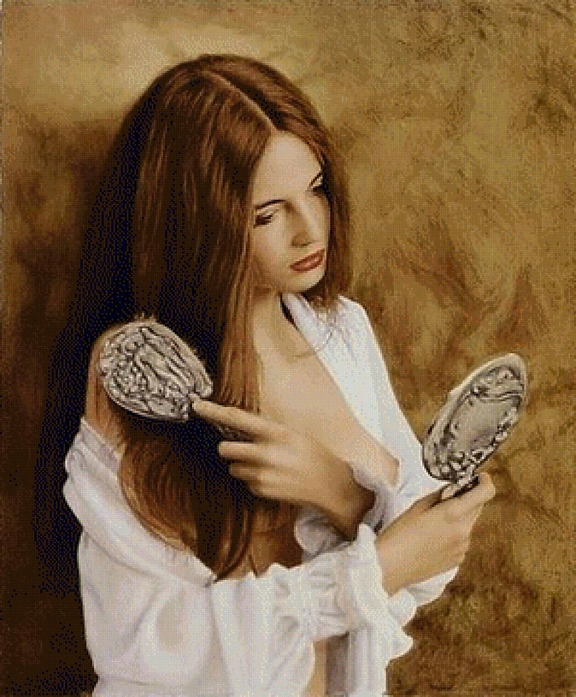

Метод «Космы» с даарийскими проводниками.
- Подготовьте свой гребень (расчёску). В данном случае необязательно очищать расчёску, достаточно просто помыть её водой из-под крана, и чтобы она была чистой.
- Успокойтесь, отбросьте все другие мысли, которые не касаются ваших волос и вашего намерения «Оживить мои волосы энергией, сделать волосы проводниками вибрации высоких частот». Позвольте возникнуть образу на тему, а как выглядят подобные активированные волосы у вас.
- Позовите, включите даарийский канал Универсальный 2 (канал Живы), или даарийский канал любви и взаимоотношений 1 (канал Лады), или рунический даарийский 12 (руна Лели). Можете использовать их каждый день разный, если они у вас есть все, или выберите тот, что больше понравиться. Но чтобы узнать, какой больше понравиться, опять же хотя бы несколько раз нужно проделать это с каждым.
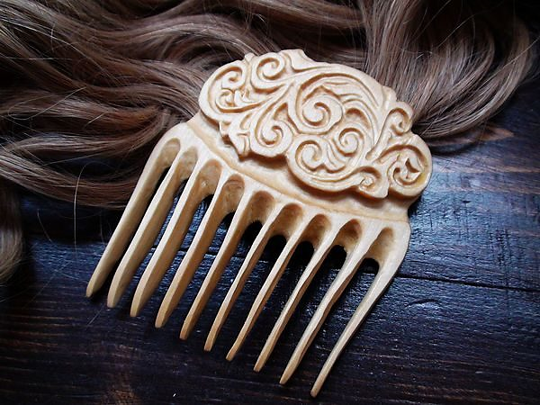
- Допустим, вы выбрали Универсальный 2. Из верхнего потока Живы намотайте (почти физически) эту энергию на расчёску, и начните причёсывать волосы распределяя эту энергию по волосам, в том числе и по эфирным. Произносим вслух или шёпотом заговорные слова – программу: «Матушка Жива – волосы мои оживила, красотой одарила, жизнью долгой благословила». Произносите снова и снова пока расчёсываете волосы – хотя бы 5 минут. Волосы расчёсывать бережно и нежно, словно ребёнку малому. В завершении сказать «Сохраняю. Закрепляю.» И поблагодарить: «Благодарю, благодарю, благодарю». В благодарностях мы благодарим всех участников процесса: и энергию, которая помогала, и силу которая за ней стоит, и своё Божественное Я, и всю свою структуру, мир, пространство, и волосы – всё и всех участников.
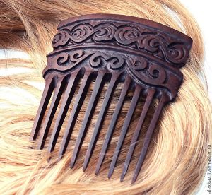
- Если вы делаете с каналом даарийским любви и взаимоотношений 2, то лучше всего представить за спиной матушку Ладу- богиню и Берегиню, и что она вместе с вами расчёсывает ваши волосы. Вы физически, а она повторяет ваши движения на других частотных уровнях, налаживая их, унося тяготы и привнося через ваши волосы – антенны гармонию и здоровье в ваше тело и пространство. Можно просто делать медитативно, включить красивую музыку или в тишине. Или повторять при этом заговорные слова. Например, такие: «Лада- матушка, оживи волоса, чтоб до пят стала коса, складная и ладная. Мудрости прибавь, силой женской надели, берегиню прояви». В конце такого 5 минутного сеанса произносим «Сохраняю. Закрепляю». И благодарим Ладу и всех участников процесса «Благодарю, благодарю, благодарю».
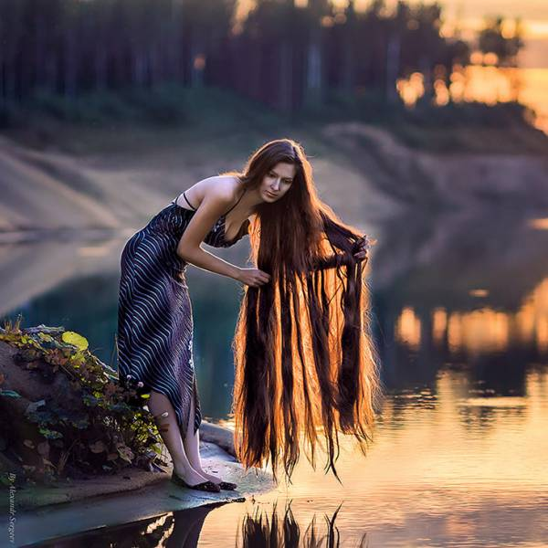
- Если вы пользуетесь каналом руническим, то световую руну нанесите на гребень, искупайте его в этой руне, пропитайте, и потом просто расчёсывайте нежно волосы, наблюдая как качества этой руны и силы, которая за ней стоит (богиня Леля) растекаются по вашим волосам, пропитывают их от кончиков до корней. Так, что волосы начинают светиться светом этой руны. Все нужные качества уже есть в этом канале и частоте, поэтому дополнительно можно ничего не проговаривать.
Эти методы очень простые, но эффективные. Как и все методы берегини. Просто по действию, но глубоко по смыслу, по уровням проникновения. Изменения происходят быстро, особенное если ваше намерение осознанно, и вы не сомневаетесь в том, что делаете. Расчёсывайте так волосы каждый день утром и вечером по 5 минут, и наблюдайте как преображаются не только волосы, но и ваша жизнь. Преображение происходит по многим параметрам. Это настоящее волшебство. Но волшебством это покажется, только потому что мы не осознаём до конца важность и многомерное устройство волос, часто расценивая их как украшение.
Исцеление, «психологическая» помощь и правка кокона при помощи Гребня Берегини.
Какой метод бы вы не выбрали, есть несколько полезностей, которые нужно знать и желательно делать.
- Очищайте, мойте время от времени расчёску, представляя, что смываете все худое, наносное с ваших волос, с вашей жизни.
- Хорошо подержать расчёску в уксусной воде с тем же намерением. Очищает расчёску от сальности.
- Перед вечерним расчёсыванием сначала счёсываем с волос все печали, заботы прошедшего дня, и только затем заряжаем волосы силой.
- Если ночью приснился дурной сон или сон, который вы боитесь, что сбудется. Включите проточную воду, счешите с волос информацию о сне, как бы прямо в воду, и вода унесёт его. В мыслях держите намерение, что убираете это (сюжет или эмоцию сна) со своего пути жизни, растворяете в небытии. Затем, стряхните расчёску, разрывая эту связь со сном. И далее причешите волосы увеличивая их силу, как вы уже умеете.
- Также, как и дурной сон через волосы можно вычёсывать из головы дурные мысли, навязчивые ненужные идеи, тревоги, неуверенность в себе…
- Если заболели простудными заболеванием, или болит голова – счёсывайте с себя через волосы эту боль, болезнь – саму их причину и программу.
- Хорошо сделать такие же расчёски для своих детей. Например, расчёсывая дочке волосы по утрам (или хотя бы один раз в неделю) вы можете настроить и благословлять ребёнка на лучшее. Подобные благословения отпечатываются гораздо сильнее, чем просто сказанные или подуманные. В дальнейшем научите свою дочку делать это самостоятельно. Если ребёнок чем-то обеспокоен, переживает, то причешите ему волосы, вычёсывая всё плохое, чуждое и увеличивая мудрость.

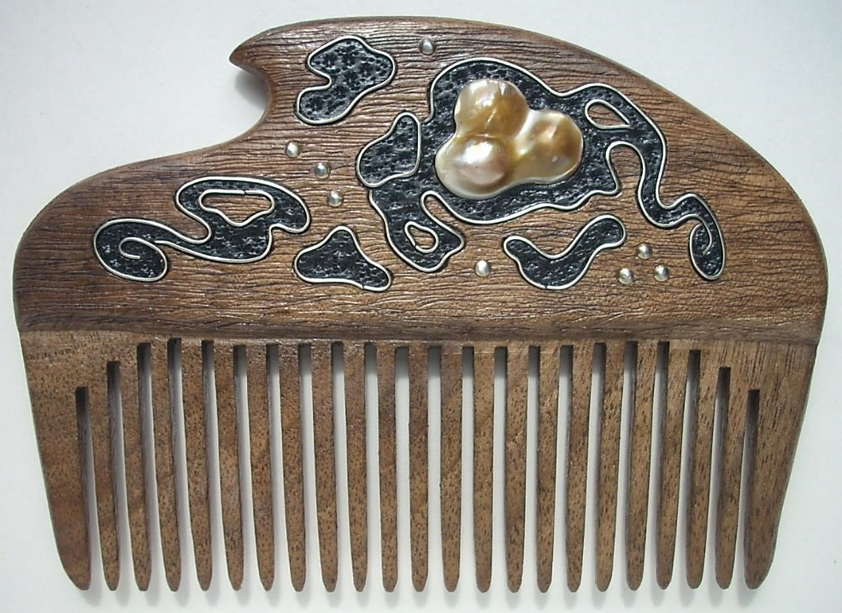
- Каждый день выполняйте эти 2 расчёсывания волос: вечернее и утреннее. Это нужно ещё и для того, чтобы напомнить себе, что вы берегиня и волшебница. Что необязательно всё пробивать резко, и на скоростях, а вы можете течь подобно реке, медленно и величаво и при этом идти по своему руслу к своей цели, всё успевать и получать от жизни и мира, всё что нужно и для себя, и для супруга, и для детей. Каждое подобное осознанное расчёсывание будет усиливать в вас это осознание и состояние, а вместе с этим будет меняться и ваше окружение. Также будет усиливаться интуиция, ясновидение, и телепатические способности. Всё чаще будут происходить озарения. Характер будет становиться спокойным. Сны станут яркими и осознанными, информативными. Придёт уверенность в себе или своих возможностях.
- Причёсывать можно не только волосы, но и нервную систему, кровеносную систему, лимфатическую систему. В этом случае вы проводите физической расчёской по кокону человека, образом своим мышлением, представляя, что тонкий уровень расчёски причёсывает то, что вам нужно. Расчёска принимает на том уровне, нужные для этого характеристики и свойства. Это уже не дерево, а что-то совсем другое. Соблюдайте движение при расчёсывании. Нервную систему и кровеносную расчёсывать сверху вниз, а лимфатическую снизу-вверх. Всё делайте очень нежно и бережно, даже если это образ.
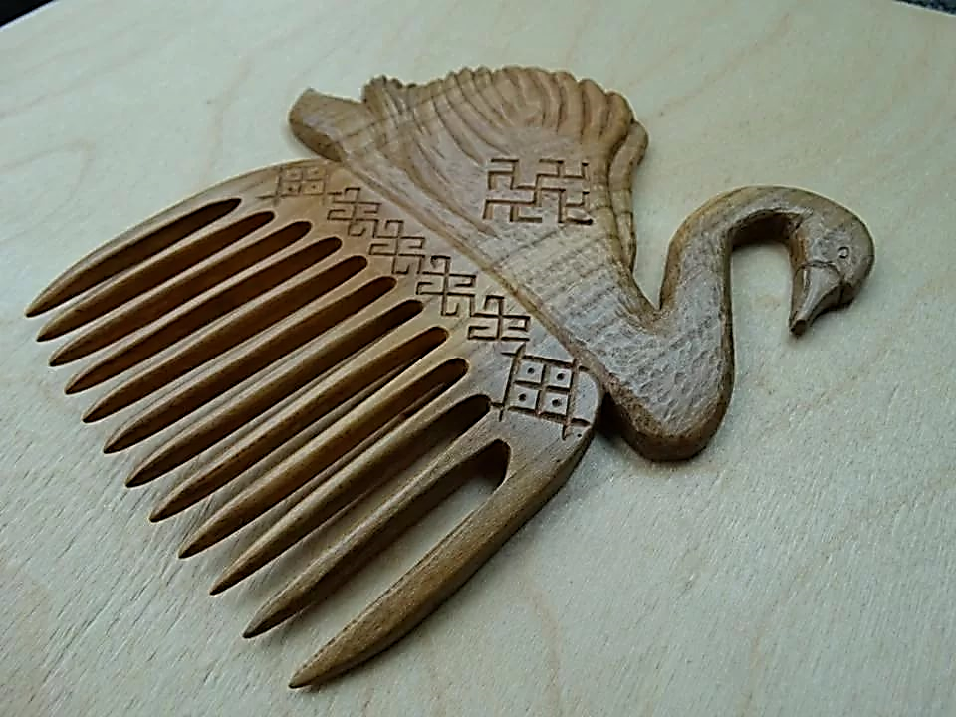
- Расчёсывание кокона само по себе очень благоприятно, так как отваливается всё ненужное, что к нему приклеилось из внешнего мира, от других людей. Это также способствует его выравниванию. Таким образом простая расчёска (гребень) становится своеобразной волшебным целительным инструментом, сродни волшебной палочки.

Упражнение – обряд «Коса»
Коса для берегини – это тоже её оберег, усилитель психической силы, то есть магический инструмент. Космы способны принимать всевозможные частоты, при расчёсывании волос вы настраиваетесь на определённые нужные вам частоты, а при плетение косы фиксируете это частотное состояние. Оно не исчезнет никуда, пока заплетена коса. Пока плетёте косу думайте о том, КАК ДОЛЖНО БЫТЬ. Это состояние берегиня транслирует вокруг себя в пространство. Все, кто соприкасаются с этим пространством, и тем более живут в нём, или общаются с самой берегиней неизменно попадают под влияние этого частотного диапазона. Очень просто зафиксировать через косу и обережные защищающие частоты. Это делается особенно тогда, когда отправляешься в незнакомое место, в поездку или наоборот, остаёшься с детьми без поддержки мужчины. Или, наоборот, нужно защитить мужа, т.е. есть некая опасность. Частота защиты, которую поймали и зафиксировали косой транслирует это в пространство, и в него не войдёт никто, чьи частоты противоречат. Например, с намерением навредить каким-либо образом, пусть даже и просто словом, негативной эмоцией. Само пространство их не пустит. Исключением может стать только более сильный маг, колдун, который натолкнувшись на защиту может начать работать над тем, чтобы её проломить или обойти. И тут конечно всё зависит от силы берегини. Если она делала все упражнения в данном простом курсе, у неё есть осознание себя, как берегини, и нет сомнений, что её сила – это сила божественная, и достаточно практики, то лад берегини, её текучесть создают такое мягкое поле, что при воздействии на него всё «острое», и «колючее» просто растворяется, словно лёд по весне.
Косой можно накладывать оберег на близких людей, создавая им обережный круг. Достаточно с таким благословением, намерением защиты провести круг косой над телом человека или его фото. И увидеть его в сияющей сфере, которая течёт и переливается. Т.е. энергия там на похожа на что-то плотное и стоячее на одном месте. Сфера двигается, и энергия в сфере тоже двигается, из- за чего в неё трудно попасть и трудно просчитать слабые места человека. Усиленный таким обережным кругом человек в социуме воспринимается с уважением. С ним считаются, к нему прислушиваются, словно ощущают, что за ним стоит какая то Сила, с которой лучше не связываются. Но так как энергия ладная, то людей эта сила не отталкивает, а наоборот делаете покладистыми и добрее. Берегини умели создавать такие обережные сферы, что ни пуля, ни меч, ни кинжал – ни что не может попасть. Всё будет лететь мимо, совершать промахи, а может и вовсе закончится миром. Так как желающие битвы остро ощутят, что драться им совсем не хочется.
Аналогично обережным косам, плелись косы усиливающие разум женщины, чтобы с ней считались, что бы мудрость лилась через уста, и каждое слово имело вес.
Коса привлекательности привлекала женихов или для поддержания отношений с собственным мужем. Причём это не касалось секса. Это касается именно социальной привлекательности. Когда и красива, и мила, и всем хороша. Что смотришь на неё, и умиляешься.
Для самого же секса, косу наоборот нужно расплести, со словами «Косу расплетаю – заботы все снимаю». Это помогает перейти в нужное состояние чувственности, а также поймать космами вибрации любимого мужчины. После чего эти вибрации можно зафиксировать в косу. Это укрепляет связь и взаимопонимание в паре.
Для помощи деткам, чтобы лучше учились, развивались – заплетите косу транслирующие в ваше пространство именно эти качества. Тогда вся семья перестанет бесцельно лежать на диване, а начнёт что-то делать для своего развития, как они его понимают.
Косой можно усилить здоровую среду во время эпидемий или ускорить выздоровление больного – создав в пространстве настрой здоровья или создав обережную сферу вокруг больного с определённым намерением. Да и вообще можно фиксировать любые положительные состояния, которые входят в понятие гармонии и лада, так как покровительницей берегинь считаются Лада и Макош.
Женщине вообще рекомендуется время от времени в семье расплетать косу, и ходить какое-то время с длинными расплетёнными волосами. чтобы обновлять на космах информацию о своей семье. Ведь все близкие тоже меняются, переживают разный опыт. Мыть волосы нужно осознанно, снимая с косм любую негативную деструктивную информацию.
Перед сном волосы можно расплести и причесать, с должным настроем. А если желаете осознанное намеренное путешествие совершить во время сна, то косу лучше снова заплести, думая о то, что хотите увидеть во сне и осознать.
Для вещего сна, лучше наоборот, волосы расплести и разложить по всей подушке, чтобы им было свободно, словно множество антенок – ловцов нужной вам информации, по вашему запросу.
Теперь вы можете понять, каким уникальным магическим инструментом является коса, и как важно правильно ухаживать за волосами и не жалеть на это время. Представьте только, вам может быть доступна мощная космическая станция! При чём она ваша собственность. И на этой станции есть ещё и самая настоящая универсальная волшебная палочка! Согласитесь, что такое богатство стоит того, чтобы его создавать, о нём заботиться, уделять время на осознанные расчёсывания, осознанно мыть голову, на подборку лучших моющих средств (с точки зрения пользы).
Тёмные колдуньи работают по тому же принципу, потому и у них всегда длинные волосы. Но они не идут по пути берегини, и покровительная сила у них совсем иного рода. Там по-другому настроена станция приёма информации, и ловят они то, что резонирует их внутреннему миру. К слову сказать, вот почему так важны посвящения. Посвящение в берегини (описано выше) даёт вам определённый диапазон частот и защит и покровительство богинь и высших берегинь, которые будут также обучать вас. Если ваш внутренний мир резонирует с этим диапазоном частот, то вы легко пройдёте посвящение, а Лада и Макошь легко откликнуться на ваш зов.
Теперь вы понимаете, почему было раньше такое наказание для женщины – обкорнать волосы, фактически лишить женщину дюжины её магической способности, которые она получала через этот инструмент.
Во времена инквизиции, женщин, заподозренных в колдовстве, в первую очередь лишали их украшений (так как все украшения обычно тоже обережного и подобного магического значения) и коротко стригли. А пытки и все дальнейшие ужасы уже потом. Более того, любая женщина с красивыми длинными волосами уже становилась подозреваемой в колдовстве. Настоящие берегини и колдуньи редко попадали под этот передел, так как Сила их берегла и уводила от встреч с карателями. А гибли в основном женщины, которые не слишком много уделяли времени развитию своих способностей или вовсе жили в страхе и отказались от своего наследия.
Случившееся в Европе заставило берегинь подумать над тем, а что же собственно можно делать, если вдруг потеряешь свою косу и космы. Как не терять силы, даже если теряешь сам магический инструмент? Это привело к тому, что родился новый инструмент – энергетическая коса и энергетические космы. Да, это уже не та коса, она менее сильная, так как лишена важного одного своего уровня- физического. Но зато все остальные как есть, так и остаются, и ими можно пользоваться. В идеале с детства у девочки выращиваются полноценные космы и плетутся косы -так как нужно, со всем обучением. А при любых стрижках (если зачем-то нужно), сила из физических косм оставляется на эфирном слое, втягивается в него заранее. Состригаете уже не космы, а пустое.
Химическая краска тоже убивает космы, или искажает сигнал (что ещё хуже). Поэтому и в этом случае важно делать правильную запись на тонкие слои и работать с тонкоматериальными космами.
Если всё же у вас не было таких мудрых родителей, которые плели вам косы в детстве и вплетали правильные образы, то в этом случае тоже можно создание косм. Для этого существуют ещё некоторые инструменты, о которых речь пойдёт ниже.
Создание косм в прошлом времени.
Для создания косм отправимся в детство, если у вас тогда были косички. Делается это в расслабленном состоянии. Перенесите своё сознание в лево от центра тела, по линии времени в тот год и день, когда вам заплетала косички мама. Например, когда вас собирала в школу или садик. Увидьте, что мама делает всё верно, она всё объясняет и вкладывает правильное отношение к вашим волосам.
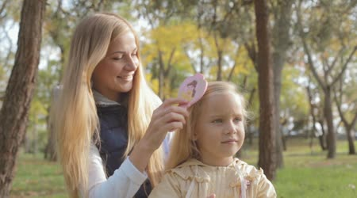
Проверьте работу своих косм. Мама внесла в них пожелания вам здоровья – и вы здоровы, даже если кругом больные. Мама внесла в косы пожелание успеха, удачи – и день прошёл просто на ура.
Этот образ себя в прошлом желательно делать дней 7 или 9.
На последний день вспомните, тот день, кода вам впервые отрезали ваши детские длинные волосы. Не подрезали чуть короче, или кончики, а действительно отрезали десяток сантиметров или больше.
Очутитесь в этом дне, вспомните его как можно точнее. Перед тем как вам станут резать волосы, намерено увидьте, как сила из физических волос перетекает на ваши тонкоматериальные волосы. А парикмахер срезает всё то, что ненужно, все негативную информацию. Ощутите внутренний запрет на то, чтобы срезались эфирные и другие слови ваших волос. После завершения стрижки, увидьте, что хоть физически у вас короткие волосы, но на тонком плане у вас они остались длинные и коса у вас тоже есть.
Причёсывая волосы всегда работайте и с тонкоматериальными длинными волосами.
Богиня Лада, плетущая косы.
Для всех настоящих берегинь, которые смогли получить посвящение (смотри начало книги) эта практика доступна. Богиня Лада легко отзывается на зов, приглашение.
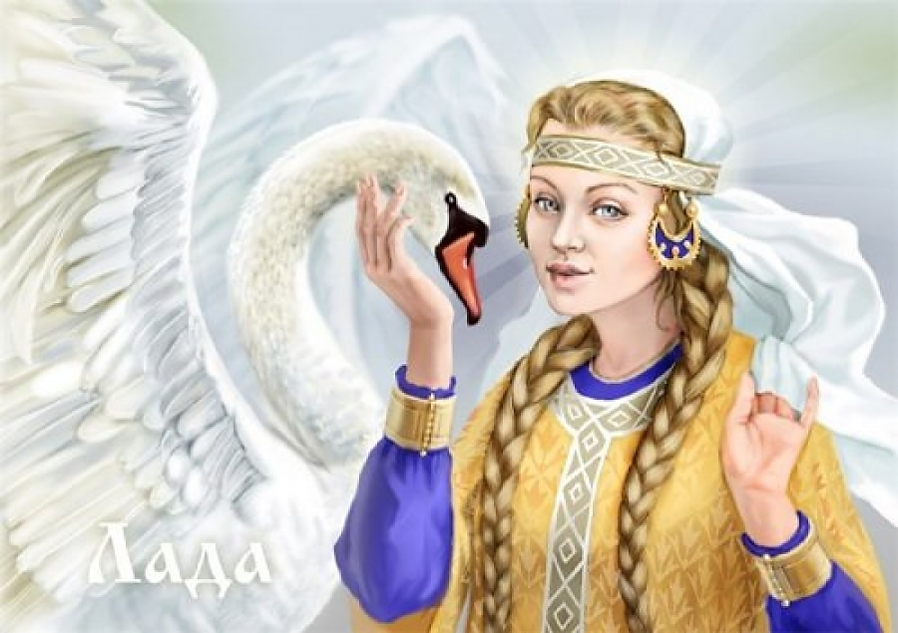

Приберитесь дома. Примите ванну или душ, высушите волосы (лучше естественным путём или «лёгким» феном, чтобы не травмировать горячим воздухом волосы). Оденьте опрятные светлые одежды, лучше из натуральных тканей. Позовите своими словами Ладу-матушку. Попросите её подарить вам космы.
«Я – берегиня (имя).
Призываю Ладу-матушку.
Ладу-Матушку свет несущую,
Мою душу вдохновляющую,
Крылом белым укрывающую.
Ладом мир сей наполняющую.
Благодатны силы Лады-матушки».
(Увидьте свет и образ богини Лады. Она возникнет рядом, просто отройте своё сознание и позвольте себе считать, где рядом с вами возникла богиня. Ничего придумывать не надо, наоборот расслабиться для приёма информации, а не для её создания. После того как увидели богиню продолжите говорить).
«Матушка-богиня, даруй мне космы, божественные.
Силой-Мудростью веков и миров наполненные.
Энергии благие пропускающие,
благостью меня наполняющие».
После этого богиня начнёт вам сама расчёсывать волосы. Это будет ощущаться и видеться, как свет вокруг головы и за головой. Возможно, вы сможете почувствовать тонкие прикосновения до головы. Просто доверьтесь Её рукам и наблюдайте, как через создание косм приходят сила и мудрость. И возможно, что-то ещё что достанется именно от Лады.
В завершении поблагодарите Ладу. Возможно, Она вам скажет напутственные слова. Или ещё что-то сделает.
Предложите, чтобы при следующей вашей встречи, в благодарность, вы тоже расчесали ей волосы. Она обычно соглашается.
Это можно было бы сделать и сейчас, но лучше сначала усвоить состояние новых косм. Но если ощущаете прямо внутреннюю потребность и зов, чтобы прямо сейчас, то смелее. Попросите разрешение, и предложите Ладе место на стуле. Она может сесть, а может стоя, повернуться к вас спиной, распустит сама косу, или даже вам разрешит.
Бережно и с любовью, благодарностью (в положительном состоянии) распускайте косу и расчёсывайте волосы её золотым гребнем. Делайте в образе берегини, а не как обычная Таня, Дарья, Оля… Вы тоже можете заботиться о других, даже о богах. В этом ваша сила.
Далее по ситуации. Возможно только расчешите волосы, возможно и косу скажут заплести.
Расчёсывание волос богинь и богов – очень важный элемент настройки на данного бога и богиню – в данном случае – Ладу. Вы перекачиваете (выражаясь современным языком) с её косм множество дополнительных параметров, информации и способностей, которых у вас, как у человека никогда не было. Такое может позволить делать со своими волосами только действительно расположенный к вам покровитель или заинтересованный в том, что вы будете проводником его силы в мире людей. То есть это оказание доверия и принятие ответственности с обеих сторон, сродни подписанию договора.
В завершении поблагодарите Ладу ещё раз. Не надо заискивать. Рабский дух не мил Ладе, да и берегини не достойно. Обращайтесь как к почитаемой Матери, вашей Старшей родственнице. Что так и есть. С уважением, с почётом, в мире и радости.
Древний обычай, когда мужчина расчёсывает волосы своей женщины, носит тот же смысл. Мужчина таким образом прикасается к богини, к её мудрости, получает её благословения и внутренний лад, успокаивается. Это же делали боги своим жёнам- богиням. Что отражено во многих культурах дохристианского периода.
Матери, которые иногда причёсывают волосы своим подрастающим или уже взрослым дочерям, не только могут воспользовавшись случаем передать образы благословения: какой счастливой она её видят, успешной в любви и в семье, но и «записать» от дочери картину её мира, а значит лучше понимать. В такой семье никогда не будет проблемы «отцов и детей», основанной на мировоззренческой разности поколений.
Справедливо и наоборот. Когда юная или уже взрослая берегиня расчёсывает иногда волосы своей матери. Или женщины, которую уважает и хочет иметь в чём-то такой же успех или знания, что умеет эта женщина. Даже если это простое приготовление пирогов.
Если вы пожелаете сделать у себя в доме, или в месте на природе, место подношений для Лады, то по традиции ей предлагают мёд, ягоды, цветы. А в жертву или как подарок: вышивки, платки, кольца. Её дерево липа. Древние славяне считали липу- деревом красоты и любви. Момент её цветения олицетворял красоту, а будущий мёд, который жив в этих цветах олицетворял лад и сладость жизни как таковой. Девушки водили вокруг липы хороводы: и чтобы стать красивыми, и чтобы удачно выйти замуж.
Подношения и подарки (если вы решили это сделать под открытым небом) тоже можно положить к липе.
Если вы действуете, как берегиня, то значит постоянно на связи с ней и имеете больше способов благодарности, высказывания просьб или получения помощи из любого места в пространстве. Это будет происходить даже во снах.
Упражнение: «Звезда во лбу»
Войдите в состояние берегини. Просто станьте ею. Само намерение вызовет нужное состояние. Не думайте логически, как это делать. Так как ум не знает, что это такое, у него слишком мало опыта по этой области знаний. Но помнит ваше подсознание, душа, помнит древняя память, сохранившаяся в вас. Именно к ней мы и обращаемся. Просто входите в образ берегини. Вы – Берегиня. Берегиня семьи, Берегиня рода. Ощутите все изменения, которые происходят в этом образе. Как выровнялась ваша стать. Как проснулось величие, уважение себя, но вместе с тем и мягкость. Какими стали плавными движениями. Как тепло и нежно стало на сердце, но вместе с тем, дух крепок и силён, способен на защиту родных и любимых.
Когда вошли в это состояние. Перенесите внимание на образ «Звезда во лбу горит». Ощутите свою звезду в центре лба. Сколько лучей – не важно. Она такая яркая, что сразу и не понять. Сколько есть, столько и есть, просто позвольте быть. Она яркая, что может освещать путь, дорогу, позволяет видеть невидимое, видеть в темноте, повышает осознанность. Чувствуйте этот свет звезды. Как пробиваются и налаживаются все каналы внутри головы, все меридианы включают свою полноценную работу, расширяются их потоки.
Ваша звезда получает послания, передаёт и общается с другими звёздами и мирами, принимает энергию космоса, видит живых существ «насквозь».
Находитесь в этом процессе. Повторяйте каждый день или через день, до тех пор, пока ощущение звезды не станет обыденностью вашей жизни. Если по какой-то причине нужно спрятать свою звезду, перестать сиять, чтобы не привлекать к себе какое-то внимание, просто втяните её внутрь головы. Чтобы она не сверкала на поверхности. Чтобы ясновидящие маги даже не смогли её увидеть, они лишь увидят, что у вас хорошая аджна-чакра. Это нужно делать особенно тем женщинам, в которых сильное убеждение, что рядом есть враги (физические или тонкоматериальные), и что этот свет может привлечь их в вашу жизнь. Стремитесь к созданию нового договора внутри своей личности. Этот свет настолько высокочастотный, что любым врагам невыносим, так как они находятся на низкой частоте. Они предпочтут покинуть ваше общество и даже не станут разбираться, от чего им так нехорошо рядом с вами. Но если есть хотя бы маленькая мысль, что на свет слетятся паразиты и прочие нежелательные существа, то до тех пор прячьте свет внутрь головы, и попутно трудитесь над созданием новых убеждений, нового договора. Это важно не только для этого упражнения, но и для того, чтобы вы стали эффективной берегиней.
Рекомендуем осваивать эту практику совместно со следующим упражнением. Сначала лучше чередовать их по дням. А когда достигнете устойчивых ощущений, образов и состояний в этих упражнениях, то объедините их в одну практику. Ощущайте себя в образе берегини с сияющими «звездой во лбу» и «месяцем под косой».
Упражнение «Месяц под косой»
И вновь обратимся к образу из сказки Александра Пушкина, описывающий Царевну – Лебедь.
«Месяц под косой блестит» …
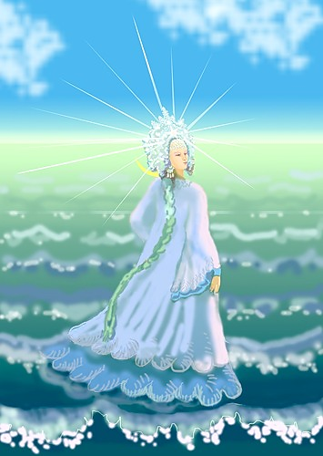
Подобно предыдущему упражнению, ощутите себя Берегиней, длинную косу за спиной, и под косой почувствуйте сияющий месяц. Эта лунная холодная энергия там, где заканчивается первый, самый верхний позвонок. Если откинуть голову назад, то именно в этом месте образуется мягкая впадина. Активация и гармонизация Месяца уравновешивает лобную чакру, настраивает на телепатическое взаимодействие с природой, с миром, другими живыми существами. Вы будете уметь их чествовать, мягко направлять, знать их истинные мотивы, намерения. Это важные качества для берегини. Равновесие Звезды и Месяца рассеивает иллюзии и пелену невежества, даже наведённого Морока. С этого времени спадают все «розовые очки», и берегиня становится подобна Царице (царской или княжеской особе) – прозорливой и ведающей, которая может отличить Правду от Кривды и умеет мудрость, как взаимодействовать с этим.
Собственно, это один из инструментов, который и приумножает мудрость, так как подключение к информационным полям, знаниям, ведению происходящих процессов неизбежно приводит к тому, что вы начинаете лучше понимать мир, людей, природу – всё сущее.
Удерживайте холодный свет месяца. Наблюдайте, как он освещает голову внутри и сияет снаружи. Заметьте, как он подпитывается лунной энергией, особенно отчётливо это ощущается на растущей луне и дни полнолуния. Через активированный месяц в эти дни будет прибавляться ваша женская магическая сила и способности.
Прибывайте в состоянии «Месяц под косой» от 10 минут и больше каждый день. Лучше делать вечером, когда восходит луна.
В идеале упражнение нужно довести до того состояния, что вы сможете легко и хорошо удерживать этот образ в течении дня, подобно тому, как вы ощущаете, что в волосах заколка или декоративный гребень (можно специально заколоть на это место). Вроде обычно, привычно, не отвлекает от текущих дел, но всё же ощущается, вы точно знаете, что в ваших волосах заколка. Примерно точно также, научитесь ощущать в течение дня, что у вас есть Месяц под косой и что он сияет.
Упражнение «Крылья»
Войдите в образ и состояние Берегини. Статность, коса, «месяц под косой блести, а во лбу звезда горит», сила берегини, мудрость берегини, способности берегини, поддержка рода и природы – у вас всё это есть. Ощутите всё это сразу, одновременно. При этом отключите логику, не надо раздумывать обо всём этом, просто входите в образ, подобно актрисе в театре. Давно известно, что если актриса хорошо входит в роль, то практически становится новым человеком – выбранным персонажем, таково сила отождествления.
У Царевны- лебедь есть крылья, ощутите их за спиной. Это практически ангельские крылья. Некоторые изображают крыльями руки царевны, но это лишь художественное видение художников и поэтов. На самом деле это «ангельские» крылья.
Эти крылья образуются на тонком плане, если в человеке активированы определённые потоки, свет выходит в районе лопаток, и очень похоже на крылья. Но можно пойти и обратным методом: постоянно ощущая крылья, можно активировать эти потоки. А когда они активируются, то представлять крылья больше не будет надобности. Если желаете сэкономить время, то получите настройку на даарийский универсальный канал №1, он очень быстро активирует такие крылья, не нужно будет нарабатывать.
Ощутите такие крылья. Для начала представьте, что они у вас есть. Помашите ими. Пройдите по ним вниманием, и отметьте какие это крылья? Есть ли повреждения, или они несимметричные? Если не просто представлять, а отпустить образ, чтобы он сам проявился, то можно обнаружить, что вначале это маленькие крылышки, часто несимметричные или редкие, или даже пораненные. Посылайте им свои любовь и силу берегини и наблюдайте, как под этой любовью и намерением, они начинают ярче сиять, приходят в гармонию, уплотняются. Делайте минут 5-15 каждый день, пока не вырастите себе хорошие сияющие Крылья, которые будут вызывать ваше восхищение. Позвольте им принимать тот цвет, который они сами примут. Он будет меняться в зависимости от того, в каких эмоциях, частотах вы прибываете.
Каждый раз во время практики, уделите время тому, чтобы поучиться управлять ими. Закрывайтесь крылышками, разворачивайте крылья так, как если бы хотели взлететь, машите и взлетайте (вы заметите, что вас физически будет сильно тянуть вверх). Когда крылья станут достаточно большими, учитесь укрывать ими себя, любимых, друзей, родных, таким образом передавая им свою заботу, объятия берегини, своё намерение. Это очень успокаивает, вдохновляет без слов. Незаменимый помощник, чтобы успокоить плачущего ребёнка, успокоить ссорившихся, а также способствует лучшему взаимопониманию между вами и другими людьми, животными – любыми существами. Взмахнув крыльями над продуктами питания, можно убрать всю плохую энергетику из них, и преобразить. Крылья также добавляют много баллов к вашему обаянию и к личной силе. Это благосияющие крылья, если вы запускаете их из состояния берегини – они оберегают вас, ваше пространство и всех тех, кто попадает в это пространство, мягко принуждая их раскрывать только лучшие качества, которые можно показывать при Царевне. Очень интересно ведут себя животные, понаблюдайте за этим. Сделайте Крылья частью своего тела.
Упражнение «Берегиний Свет»
Войдите в образ и состояние берегини. Если вы проделали до этого все упражнения и освоили, то образ и состояние берегини уже практически ваше естественное ежедневное состояние.
Заметьте, что всё ваше тело (тело берегини, образ берегини, сила берегини) излучает свет. Он не ослепляющий, как Солнце, но и не холодный, как свет Луны. Нечто среднее, освещающее вам путь и создающее дополнительную оболочку защиты для вас.
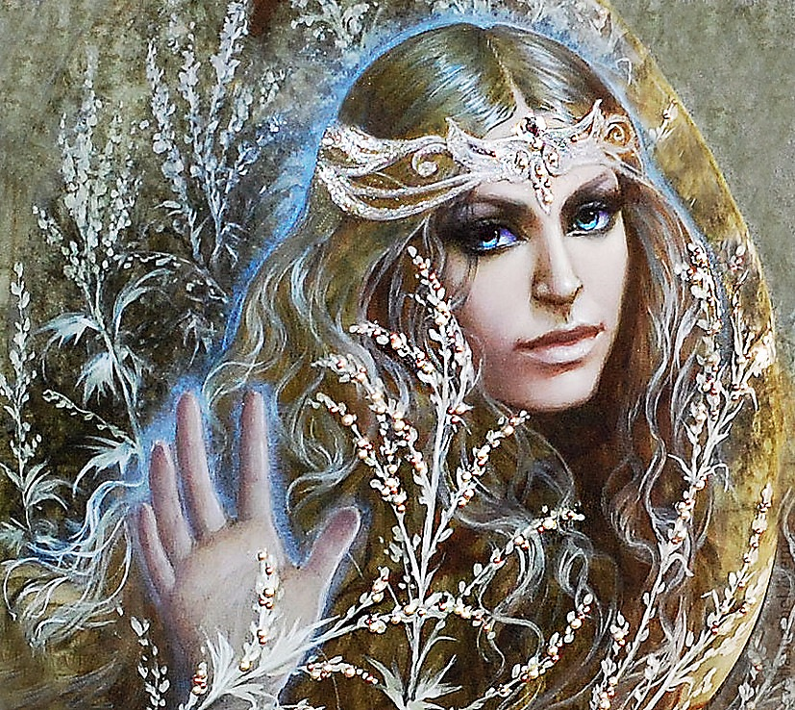

Чем безупречное вы, как берегиня, как человек, который готов оберегать семью, близких людей – ладить и гармонизировать пространство - тем сильнее этот обережный свет. То есть чем больше вы ведёте себя, как берегиня, тем сильнее сила берегини и свойства берегини, тем ярче и магичнее этот свет.
Ощущайте этот БлагоСвет, чувствуйте его кожей, вы вся сияете.
Кроме основных достоинств, этот свет также дарит красоту и продлевает молодость. Нечто тёмное и деструктивное не касается вас.
Положительное происходит столь часто, что может возникнуть чувство вины перед теми, кто менее счастлив, кто страдает. «Кому-то так больно и плохо, войны идут, где-то дети умирают, а вы такая всегда счастливая и довольная ходите. Как не стыдно!». Как бы это нелепо не звучало, но именно на этом уровне, это чувство вины появляется из глубин подсознания. И важно не согласиться с ним, и не поддержать его на этот раз. Иначе, вы переключите себя в прошлые состояния. Объясните себе философски, или как угодно ещё убедите, главное - не соглашайтесь с тем, что надо поменьше радоваться, что радоваться нехорошо «в такое-то время», что «кто много смеётся – потом будет много плакать» и со всеми подобными высказываниями.
Считайте, что это проверка. Умение сохранить добросердечие, и при этом не впасть от доброты в чувство вины и сочувствия ко всем скорбящим – это то качество, которое нужно усвоить. Если вы до этого выполняли свою деятельность берегини, помогая пространству и природе, окружающим вас людям – привнося гармонию и лад в этот мир, то вы быстро поймёте, что уже помогаете людям, чем можете, и это самая лучшая помощь, а вот низкочастотными эмоциями точно никому не поможешь, сколько бы не скорбели вместе со всеми за компанию.
Упражнение: «Купание в лунном и солнечном свете».
Лунный и солнечный свет окружают нас постоянно. Это настолько обыденно, что мы забываем и о Солнце, и о Луне. Часто вообще не обращаем на них внимания. А ведь и Солнце, и Луна, и Земля настолько огромные космические существа и явления (по сравнению с нами), и влияние их на наши жизни, на само мироздание велико. Почему же человек так просто склонен не замечать столь глобальных процессов, существ, явлений, но зато с увлечением думает о разных своих фантазиях и мелочах. Можно было бы сказать, что так уж он устроен. Но нет. Никогда ранее такого не было. Люди древности всегда почитали подобные масштабные явления, как богов, всегда замечали их. Благодаря их наблюдениям, внимательности создано множество примет. По поведению ветра, солнца, луны, облаков, птиц и т.п. можно было спрогнозировать и погоду, и события… даже землетрясения и извержения вулканов. Сейчас эту работу выполняют специально обученные люди, которые могут делать это только с использованием множества различной аппаратуры. А раньше знали все. Без аппаратуры, без обучения 5 лет этому в институте. Знал с детства каждый ребёнок.
Так почему же мы утратили такую наблюдательность и внимательность, а вместе с ними и те дары, которые это приносит? Мы перестали находиться в настоящем моменте, ощущать его, видеть и осознавать, что находится вокруг нас в данную секунду времени, а главное КТО находится рядом. Кто, в каком настроении, в каком состоянии, в какой нужде, с какими мотивами… многие не знают даже, что на сердце их самых близких людей.
Всё дело в системе, которая выстроилась и в которой мы все прибываем. Она сделана именно так, чтобы мы думали о чём угодно - выдумывали себе разные смыслы и цели, обсуждали правительство, заговоры, фильмы, проблемы, слухи, сплетни, фантазировали и постоянно находились где-то внутри мыслей, далеко от настоящей реальности – бесконечно спали.
Что это за система, откуда она взялась и почему и для чего – это большая тема и спящим, живущим по программам душам её всё равно не осилить в полном объёме. Куда важнее ответ на вопрос: что делать мне лично, чтобы проснуться, начать осознавать, ЖИТЬ.
Эта приятная практика, которая сделает вас осознаннее и ближе к природе, к единству с ней и своей древней силой.
Как можно чаще в течение суток смотрите на небо. Может, каждые два часа или каждый час. Если вы в здании, то подойдите к окну. Успокойтесь. Вы не пропустите ничего значительного в свой жизни, пока общаетесь с миром - время словно остановиться. Заметьте, какое небо - его цвета, движение облаков и их форму. Или это тучи. Найдите что-нибудь интересное, красивое или необычное на небе, чего раньше не замечали. Видите ли, вы солнце или луну? Если да, то улыбнитесь им и пошлите от себя лучик тепла и любви. Если даже не видите, посмотрите на свет, что окружает вас: солнечный или лунный. Осознайте, что вы находитесь в пространстве этого света, что он окружает всё вокруг, окутывает тело, вы дышите им и выдыхаете. Далее, начинайте дышать им всеми порами кожи, напитывайтесь. Не думайте, как это происходит, зачем, просто будьте в этом процессе. Когда свет станет в вас плотным, позвольте себе светить миру. Просто стойте и светите, станьте космическим светилом. Так Солнце является отражением галактического солнца, луна отражает нам накопившийся солнечный свет. И вы, точно также, наполнившись солнечного или лунного света, тоже отражайте его во внешний мир. Это очень мощный процесс. Пробуждает осознанность, древнюю память, в том числе и на уровне ДНК, омолаживает и наполняет сильными энергиями, делает вас гармоничным звеном в мироздании. Трансформация энергетики и сознания происходят очень быстро. Улучшается здоровье. Приходит некое глубинное спокойствие и умиротворение, то что было неясным - проясняется.
Может возникнуть осознанное желание – не засорять себя ненужной и часто низкочастотной информацией. Прислушайтесь к нему.
Даже если это станет единственной практикой, которую вы делаете, она запустит ваш прогресс, выведет на новый уровень. Вы заметите сколь она знакомая и родная, словно вы только этим и занимались прежде, что были звездой в космическом пространстве и сияли миллиарды лет.

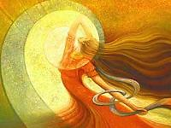
Мистический Танец, как инструмент для сотворения.
Большинством людей он почему-то несправедливо забыт или недооценивается. Но мистический танец, это более мощное средство, чем аффирмации и визуализации вместе взятые, потому что в нём участвуют тело и эмоции. Т.е. практически все тела принимают участие, тогда как в визуализации, например, может не хватать участия даже эмоционального тела, не говоря уже о физическом. То, что тело участвует, плетёт в танце свой узор и чувствует радостную энергию - очень важно, т.к. именно физическое тело помогает, чтобы творение проявилось на физическом плане, в мире Яви. Без участия физического тела, желаемое задерживается на тонких планах бытия, словно никак не может материализоваться. Так и есть, ему не хватает энергии, реакции, сонастройки с физическим проявленным миром, и именно физическое тело служит проводником в физический мир.
Особенно мощно работают групповые мистические танцы. В древности всегда существовали ритуальные танцы, на Руси водили хороводы, которые посвящались какому- то явлению или прославлению Творца. Не случайно, тёмные религиозные культы, запрещают использования танца, говоря о нём как о колдовстве, чём-то порочном. Ведь человек, который творит в танце не может быть замкнутым и послушным системе, он творец, как и его Отец с Матерью.

Как же выполняется мистический танец.
- Заранее подготовьте музыку. Активную танцевальную и более медленную тоже для танца (т.к. вы пока не знаете, какая именно музыка вам понадобиться), и ещё одну композицию, для визуализации. Пусть они все будут наготове, чтобы вы в любой момент могли выбрать ту или иную. Лучше, чтобы все композиции были без слов, либо слова отражали ваше намерение.
- Создайте намерение. Лучше всего, если вы уже давно его создали. У вас есть мечта и вы её лелеяли или уже давно делаете усилия, чего-то достичь. Например, девушка мечтает встретить свою любовь, или конкретного мужчину, которого уже полюбила, но встречи всё нет и нет. Излишняя привязанность, завышенная важность проблемы создают преграды для воплощения, т.к. энергия в напряжении течёт плохо, человек словно вариться сам в своих мыслях, закрыт для их реализации. Но именно поэтому и отпустить своё желание не может, хотя и знает, что если отпустит (снизит важность), то скорее всего всё получиться хорошо. Что же делать? Включить приятную музыку и создать намерение, лучше подробно написать его на бумаге. Подумайте, по каким критериям вы поймёте, что вот оно желанное пришло к вам. Скажите «Да будет так». Призовите Божественное Я в помощь.
- Когда намерение создано, минут 5 или больше (границ нет) представьте его исполненным или как оно вот исполняется прямо сейчас, почувствуйте то самое чувство, которое как, вы думаете, будет у вас в момент проявления желаемого. Или просто побудьте в хорошем настроении, созерцая его. Очень важно, чтобы в визуализации, вы видели себя со стороны, потому что если вы будете отождествляться с собой в визуализации, то ваше подсознание поставит галочку, что желание уже исполнено. А это пока не так, и активность подсознания для достижения целей, нам ещё пригодиться, поэтому не нужно спешить ставить галочку в этом пункте на данном моменте.
- Запечатлейте ключевую картинку вашей визуализации, ключевой образ. Например, в случае нашего примера с девушкой, это может быть её объятие с любимым и счастливые глаза обоих. Ключевой является именно та картинка, которая вызовет наиболее сильный резонанс в вашем теле. Тепло, радость, чувство удовольствия и т.п. положительные эмоции, трепет и волну в теле.
- Возможно, в ответ на вашу визуализацию вы почувствуете зажимы и напряжение, или даже грусть, «когда же это будет», «да это вообще невозможно» и т.д. Это свидетельствует о том, что вы уже так хорошо позанимались самокопанием, что запрограммировали себя на неудачу, либо это просто не ваша цель, вы её у кого-то подсмотрели и тоже захотели. В этом случае, выберите для работы ту цель, которая не будет вызывать печальных образов. Это может быть самая маленькая цель, когда она воплотиться это придаст вам уверенность. Что же касается вашего прежнего желания, то тут вы можете поставить намерение разобраться с этой ситуацией, понять её и т.д. С такими намерениями тоже можно работать в танце по аналогичной схеме.
- Найдя ключевую картинку, включите активную или более медленную музыку (как захочется). Закройте глаза, удерживая образ ключевой картинки и то хорошее настроение, эмоцию, которую она вам принесла, позвольте телу самому делать движения. Не важно, как будет получиться, тут нет правил, тут нет критериев и ярлыков, что красиво, а что нет. Просто двигайтесь. Если нет места, то выполняйте сидя, в позе «по-турецки» или полу-лотосе, позвольте танцевать хотя бы верхней части тела. Танцуйте спонтанный танец до тех пор, пока тело не начнёт двигаться само, впереди вашего разума, ума и контроля. Для этого достаточно по-настоящему разрешить себе это и ни зато не критиковать.
- Когда ваше тело стало проводником свободной энергии, можно переходить к самому основному пункту. Теперь выполняйте движения, которые символизируют исполнение вашего желания. Вам достаточно захотеть этого и позволить телу нарисовать в танце этот узор, или вы можете немного сознательно подтолкнуть его к этому, сделав некоторые движения. Рисуйте ключевую картину танцем, жестами, движениями, кружениями. Например, у нашей девушки, творящей встречу с любимым, может нарисоваться следующий узор: она танцует вокруг образа мужчины, делая манящие движения руками, или наоборот, дарящие подарки и любовь сердца движения от себя к нему, посылая ему поцелуи, обнимая себя так, словно это обнимает он, и т.д. Это похоже на игру «крокодил», где образами и движениями вы должны рассказать вселенной и своему подсознанию, что вам нужно именно это, а они поняв и заинтересовавшись начнут вместе с вами это творить. Про важность образа мы уже не раз говорили. Просто слова – это малоэффективно. Важно задействовать все доступные уровни бытия. Танцуйте, пока танцуется. Это может быть и 10 минут и час. Практика показывает, что если желание очень вами лелеемое, то из танца даже не хочется выходить, пока не устанешь или не появиться состояние завершённости. Поэтому очень важно затеять это, когда у вас будет достаточно времени, чтобы не ограничивать им себя. Так же важно, чтобы ваш танец никто не видел.

Танцуйте хотя бы раз в неделю, и вы увидите, как разворачивается волшебство. К тому же это гарантирует лёгкое отношение к поставленной задаче и хорошее настроение, что уже само по себе является большим плюсом.
Для тех, кто занимается с даарийскими каналами, рекомендуем в самом начале открыть Универсальный 2, чтобы декларация вашего намерения стала и его программой, либо другой подходящий для темы намерения канал.
Для тех, кто слушает наши аудио – программы. Каждая программа может стать темой для танца. Закачайте программу в плеер, наденьте наушники и сделайте всё вышеописанное под аудио-программу.

Образ и энергии богини Лады для женской привлекательности.

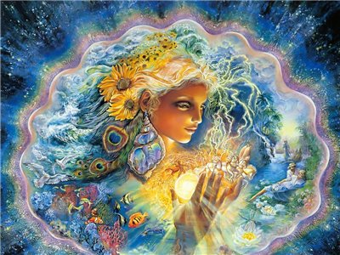

В славянской традиции богиней красоты, привлекательности, любви, гармоничных взаимоотношений и богоматерью является богиня Лада. Именем Лада древние славяне называли не только изначальную богиню любви, но и весь строй жизни — лад, где все должно было ладно, то есть хорошо. Все люди должны уметь ладить друг с другом. Жена называла любимого ладо, а он ее — ладушкой. «Лады», — говорят люди, когда решили какое-то важное дело, а в древности ладником называли уговор о приданом: лады — помолвка, ладило — сват, ладканя — свадебная песня.
И даже оладьи, которые пекли по весне в честь возрождающейся жизни, от того же корня.
В этой рассылке мы научим вас древней магической практики даарийской традиции, которая включает матрицу совершенной женщины. Делаем на растущей луне.
- Расположитесь удобно в медитативной позе. Предварительно можете включить подходящую такому случаю музыку, обязательно без слов. Установите громкость чуть ниже комфортного привычного уровня. Она должна быть только фоном и не отвлекать вас от работы.
- Возьмите в руки изображение богини Лады. Не важно кто его автор. Это изображение символично, и способствует настрою на богиню. Поэтому разыщите самое красивое, такое на которое откликнется ваше сердце. Распечатайте изображение на цветном принтере или сделайте фотографию. Размер изображения не имеет значения, главное, чтобы нравилось, вызывала положительные эмоции.
- Успокойте, выровняйте дыхание. Смотрите на изображение и 3 раза призовите: «Богиня Лада, Мать всего живого, призываю тебя, явись ко мне сейчас!»
- Прислушайтесь к внешним и внутренним энергетическим изменениям. Вы почувствуете, что энергия в комнате или в вас самих изменилась.
- Для лучшей медитации, можете представить Ладу, как прекрасную женщину, парящую прямо перед вами. От неё исходит сияние, и она выше земных женщин.
- Глядя на богиню, выразите ей словами или жестом своё искреннее почтение и произнесите 3 раза подряд слова заговора для красоты и привлекательности. Произносить нужно негромко, можно тихо, даже шёпотом:
«Лада, богиня, красоту дарила, подари и мне красоту-лепоту. Грудь мою сделай красивой, упругой, большой и круглой. Талию сделай тонкой, живот – плоским, красивым, ноги упругими, стройными. Пусть я стану всем на загляденье, красавица писанная, любовью отмеченная, всеми и всегда привеченная. За подарок такой, Ладушка, подарю я тебе свою любовь. Слово мое - лети, да проявись в яви."
- Далее, исполните своё обещание. Раскройте своё сердце, почувствуйте в нём любовь. На выдохе ваша любовь летит к Ладе. Окутывает её или проникает внутрь. Посвященные в Канал любви и взаимоотношений № 3 могут сделать это, используя силу канала. На вдохе принимайте красоту и привлекательность от богини Лады, окутывайте ею тело, впускайте внутрь, дышите красотой и привлекательностью. Находитесь в этом обмене энергией в течении 10-20 минут, или больше, если возникнет желание
- В завершении, поблагодарите богиню за её дары. Она уйдёт.

Выполняйте подобную практику раз в месяц для привлечения и сохранения красоты и привлекательности, для сонастройки с энергией Лады. Прислушивайтесь к своему телу, чтобы вызывать необходимые изменения, наверняка понадобиться изменить и кое что в своей жизни. Поэтому тело заговорит с вами об изменении в питании, скорее всего вы бросите курить и измените режим дня так, чтобы высыпаться. Старайтесь прислушиваться, чувствовать, что нужно сделать. Вы приняли решение измениться, изменить свою жизнь, так не держитесь за старые привычки, откройтесь новым и благоприятным переменам».

На нашем сайте мы также даём посвящение в даарийский канал Лады. Проделывая вышеописанную практику, находясь в канале Лады, вы многократно повысите её эффективность.

Волшебная уборка.
Как известно, волшебник не тот, кто пользуется практиками время от времени, а тот волшебство для которого - образ жизни. Сегодня мы научимся и вдохновимся привносить волшебство в обыденный процесс уборки дома. Под домом понимается, как место в котором вы живёте, так и любое другое важное для вас и вашей семьи помещение (место работы, гараж, дача – везде, где приходится убираться).
Наши предки везде и всегда пользовались образным мышлением, поэтому и скуки не знали, и зеркало мира являло им именно то, какие образы они в него вкладывали. И уборка не исключение.
Если какую-то вещь, вы желаете очистить от всего негативного, то откройте на неё каналы Очищающий 2 или 3, или Мистический 4, Универсальные тоже подойдут. Призвали канал, удерживая вещь в руках на минуту и убрали её на место. Если это одежда, то лучше постирать, открывая на процесс стирки «Универсальный 2» с намерением очищения от любой негативной энергии, ограничений и т.д. и оставить канал на весь процесс стирки. Убирая вещи на свои места, вложите образ в каждую вещь, что она волшебная, красивая, даёт вам силы, здоровье, привлекательность, защиту и т.д. Воображением вы можете представить, как вещь от подобной мысли засверкала в ваших руках и с этим сиянием положите её на нужную полочку. Если всегда так обращаться с вещами, то они будут, словно живые существа, служить вам долго и качественно, радовать глаза, вносить гармонию в ваш быт.
При сушке – самое время наполнить одежды силой и магией ветра и воздуха. А при глажке силой и защитой стихии огня. Добавляйте образы, как входит магия ветра, воздуха, огня. Можете при этом говорить слова, которые приходят на ум, благословляющие или декларирующие ваше намерение силы, любви, защиты.
Вымывая зеркала в доме, вкладывайте образ очищения своего сознания, своей жизни. И не только своей жизни, а всех живущих в доме. Вашей семейной жизни. Вы отмываете её от грязи обид, пыли разочарований и т.д. Посмотритесь потом в светлое зеркало и скажите: «Как это зеркало чистое и блестящее, так и моя жизнь чистотой любви и блеском радости наполнена» Или «Как это зеркало блестит чистотой, так и любой, кто в него посмотрится, тот сознанием чистым станет и Истину увидит». «Как это зеркало чистое и сверкающее, так и мысли каждого, кто в него смотрит – чистые и сверкающие». Придумайте слова, которые сами просятся и ближе вам на данный момент.
Чистые окна- символ чистого видения мира вокруг. Грязь смываете – иллюзию смываете, пелену с глаз. Окны чисты – видение чисто, мир видите таким, какой он есть. Глаза и разум истину видят.
Пылесосите, подметаете – все ссоры и раздоры, весь негатив выметаете, засасываете в пылесос и потом выбрасываете.
Полы моете – богатство намываете (можете для образа монетку в воду положить или представить, что вода золотая), или друзей, которые к вам в гости будут приходить, детей, мужа, новую любовь, здоровье – кому чего надо. Тут одно условие, если моете в сторону входной двери, значит вы что-то из дома своего выпроваживаете или кого-то (печали, нежелательных гостей, бедность, болезни и т.п), а если моете от входной двери в дом, то приглашаете хорошее.
Используйте даарийские каналы, усилить ваш образ. Так для очищающих образов подойдут и очищающие каналы. Для намывая богатства, удачи – каналы процветания. А если моете входную дверь, то вложите образ защиты и крепости, и подкрепите даарийским обережным каналом. В завершении всего, Универсальным 2, или Мистическим 4 заполните всё пространство и всё, что в нём, и себя и людей, и живность – светом и жизнью, радостью и любовью.
Если нет каких-то каналов – не беда. Работайте просто с образами, тоже будет хорошо.
Вы можете придумать много образов. Станьте ребёнком, который играет. Дети играют бескорыстно и просто, не вкладывая намерения в свои игры. А у нас соединяются детская непринуждённость, любовь к игре и сила намерения. Это мощное средство, а если постоянно убираться по волшебному, то жизнь станет радовать с каждым днём, везения и благ прибавиться.
Знай только – запрещено оглядываться назад. Оглядываться назад, значит думать, что не достоин этих благ, что как –то всё уж легко, что так не бывает, раньше не получалось и сейчас тоже не получится… Это старое сознание, и старое мышление – вы его с себя и вещей смыли, и не поминайте его больше.
Подобная уборка – настоящее волшебство, картина мира меняется, да что тут рассказывать – сами всё увидите. Утомляет уборка всегда, но от подобной уборки остаётся состояние глубокой удовлетворённости, просыпается желание творить снова и снова. Запомните это ощущение. И обязательно повторите. Как можно чаще участвуйте в создании своего мира, будьте творцами во всём, что вы делаете.

Волшебные одежды
Вспомним, как делать свою одежду и обувь волшебной. В прямом смысле этого слова. И не только свою одежду, но и одежду близких вам людей. Благодаря этому:
- Одежда и обувь будут долго служить.
- Приносить благо телу, даже если сделана из синтетических и не совсем благоприятных для тела материалов.
- В ней будет очень комфортно.
- Она будет придавать вам харизмы, повышать вашу привлекательность.
- Будет увеличивать либо вашу уверенность, либо здоровье, красоту, обаяние, защиту, либо наоборот, делать менее приметными и т.д. в зависимости от того, что вы в неё заложите.
- Этот процесс творческий, придаёт веселья и тренирует образное мышление, а значит правое полушарие мозга.
- Может очень понравиться вашим деткам, и вы будете уже семьёй волшебников.

Для этой цели наиболее подходит даарийский канал Универсальный 2.
- Новую или чистую одежду, или головной убор положите перед собой на чистое место. Если желаете придать действиям магический антураж (это помогает настроиться на работу и таинство процесса, выделяет его из обычной повседневности), то зажгите рядом свечи. Можно выбрать свечи по цвету подходящие для вашего намерения. Для здоровья – зелёные, для привлекательности – красные и оранжевые, и т.п. Необязательно следовать каким-то цветам, вы можете выбрать тот цвет, который возникает у вас в голове при названии вашего намерения. Это будет наиболее правильно. Если пользуетесь обычными восковыми свечами, то не пользуйтесь церковными. В церковных свечах уже заложена программа, а нам сейчас нужна вовсе не она. Мы будем создавать свою программу.
- Открываете Универсальный 2. Вкладываете в него намерение: «Пусть сейчас моя куртка (платье, шапка, и т.п.) наполнятся энергией здоровья, силы, привлекательности. Пусть она будет придавать мне силу и защиту. Служить мне на радость долговечно. Да будет так». Вы можете сказать свои слова, но они должны прозвучать уверенно, поэтому иногда стоит подумать заранее, что вы будете говорить. Хорошо, так же вкладывать образы. Например, это куртка- моя кольчуга, это платье – цветочные лилии, эта шапка – корона царская и т.п. Найдите образ, который будет обозначать ваше намерение.
- Удерживая этот образ на одежде, в одежде, направьте даарийский канал прямо на неё. Удерживайте не менее 5 минут, можно дольше, если есть желание.
- В завершении скажите: «Свершилось! Закрепляю!» При слове закрепляю, приложите руки к одежде, словно ставите замок на своё дело. Чтобы ваша программа в одежде жила долго- долго.
Головные уборы лучше программировать для защиты от дурных мыслей или страхов, для здоровья головы, для остроты мысли, хорошей памяти, для радости и т.п.
Нижнее бельё для телесного здоровья, омоложения, привлекательности для противоположного пола.
Повседневную одежду – можно программировать на всё, что угодно. А офисную одежду естественно на защиту, успех, лидерство, чтобы быть наиболее заметным, или наоборот, незаметным. Вы можете вложить в неё образ чистого родника, чтобы быть гибким и чистым в своей мысли и качествах. А можете вложить образ скалы и камня, чтобы быть уверенным и протолкнуть свои идеи на собрании. Человек, по идеи, самодостаточное существо, но он придумал одежду, как дополнение к себе. Так пусть же она и дополняет, то, что вам нужно, желанно, но не достаёт в той или иной ситуации.
Брюки, колготки – всё, что одеваете на ноги, можно тоже программировать. Сила, уверенность, привлекательность, здоровье, ловкость, быстрота – всё можно.
Обувь ассоциируется с дорогой. Чтобы всегда идти своим Путём, выбирать наилучшую дорогу. Всегда в нужное время в нужном месте. А также скорость, твёрдо стоять на ногах, получать силу Земли и т.п.
И вот вы уже не девушка в платье. А прекрасная богиня, одетая в звёзды небесные, опоясанная солнечными лучами. Вы уже не мужчина в джинсах и рубашке, а рыцарь в доспехах из молний.
И конечно же, поработайте так с одеждой и школьными принадлежностями ваших детей. Защитите их. Увеличьте им остроту ума, любовь к знаниям, интерес к наукам, радости учения. Оберегите их от того, чтобы идти чужим путём, думать чужой головой, от плохой компании, несчастных случаев. Для последнего хорошо использовать образ щита, который можно вложить в ранец или портфель. Или в школьную форму.

Некоторые основные Даарийские каналы в помощь женщинам - берегиням

Даарийский Канал Любви и взаимоотношений №1
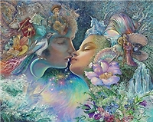
* Канал любви, наполняет любовью сердце, пространство, других людей.
* Способствует установлению близких, тёплых, благостных взаимоотношений.
* Вызывает добрые чувства по отношению к вам, расположение и симпатию.
* Благоприятно использовать для создания и поддержки гармоничной тёплой атмосферы в семьях, с родными и близкими людьми и, конечно же, детьми.
* Женщинам, при желании, поможет забеременеть от любимого человека, благоприятно выносить и родить ребёнка. Будет помогать в дальнейшем в вашем с ним взаимоотношениях, в его развитии и росте, защите малыша от негативных энергий.
!!! Не предназначен для передачи вожделения и соблазнения.
— Если вас ругает начальник – откройте на него этот канал.
— Если проблемы в семье – откройте канал на каждого члена семьи по очереди или на всех сразу, а также на всё ваше жилище.
— Наполняйте этой энергией пищу, которую приготовили.
— Открывайте канал на детей – это послужит им оберегом и гарантией того, что всё у них будет наилучшим образом.
— Открывайте канал, если ваши близкие болеют.
— Можно также направлять на растения, чтобы лучше росли, цвели и плодоносили.
— На животных, если вам нужно их приручить и поладить с ними.

Даарийский канал Красоты и привлекательности 2
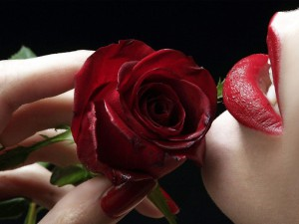
Вам приходилось наблюдать картину, когда вроде бы красивая и ухоженная девушка в плане внимания со стороны противоположного пола (а то и личной жизни в целом), явно проигрывает, а девушка, не обладающая яркими внешними данными — пользуется огромным успехом? Разумеется, причин этому может быть несколько, но одной из них является незнание самой себя и неумение управлять собственными женскими энергиями.
Канал женской очаровательности, женственности, управления женскими энергиями. Канал также убирает блоки на Свадхистане (второй чакре, которая, в том числе, отвечает и за сексуальную энергию).
В народе такую энергетику называют «Маячок привлекательности». От женщины исходят обаяние и очарование, она сексуально привлекательна для мужчин и уверена в себе. Энергетика канала присутствует в её ауре, в жестах, в глазах, в манерах.

Даарийский канал Рунический 3 «Берегиня»
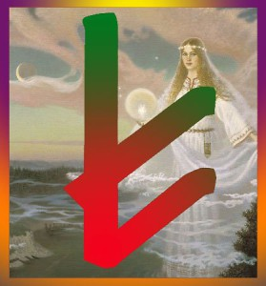
Руна Берегиня. Берегиня в славянской Традиции — женский образ, ассоциирующийся с защитой и материнским началом; «в архаической древности под именем Берегини выступала Макошь, Богиня-Мать. Поэтому руна Берегини — это руна Богини-Матери, ведающей и земным плодородием, и судьбами всего живого. По традиционным представлениям, Богиня-Мать дает жизнь душам, приходящим, чтобы воплотиться на Земле.
Эта же руна является руной Судьбы, как она понимается в нордической Традиции. И еще руной богатства и блага, поскольку богиня Макошь — супруга (читай: женская ипостась) бога Велеса. И так же, как руна Ветра, руна Берегини является руной силы — но это совсем другая сила: тяжелая и могучая сила Земли, с чьей стихией связан сам образ Великой Богини»… Связана с нижними энергетическими центрами человека.
Ключевые слова: Береза; Судьба; Мать; Богоматерь; Земля; Макошь
Предназначение: активация, гармонизация, баланс нижних родников (чакр) — зарода (мудадхара- чакра) и живота (свадхистана- чакра). Усиление жизненной энергии, повышение устойчивости к болезням, даёт бодрость, уверенность, решительность, способность использовать созидающую и сохраняющую энергии, чистые взаимоотношения с другими людьми, здоровая сексуальность, помогает избавиться от похоти, жадности, гнева, зависти, ревности. Оберегает того, на кого открыт канал от бед и воздействия отрицательных качеств, как от других живых существ, так и собственных. Очень благоприятна для тех, кто собирается стать мамой или папой, помогает благостному зачатию, закладывает более лучшую судьбу в программу для будущего ребёнка. Также помогает выносить и родить здоровое дитя. Служит оберегом для ребёнка во время всего срока беременности и во время родов.

Даарийский канал Рунический 12 «руна Леля»
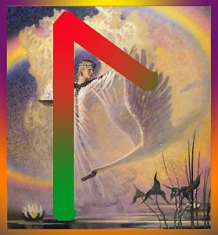
Руна Леля. «Богиня этой руны — Леля — почиталась славянами как дочь Великой Матери — Лады. Имя ее связано с очень широким кругом древних корней, таких, как ляля («дитя, девочка»), лелеять и т.д. И сама юная богиня Леля, сестра Яровита, и ее руна связаны со стихией воды, а конкретнее — живой, текучей воды, струящейся в родниках и ручьях.
Это также богиня женской Силы, которая ведет, — подобно тому, как ведет за собой водный поток….
В магии руна Лели — это руна интуиции, знания-вне-разума, Силы, ведущей в странствии-поиске, а также — весеннего пробуждения и плодородия, цветения и радости».
Ключевые слова: Любовь; Вода; Влечение; Леля
Назначение: Женская энергия канала связана преимущественно с сексуальным и сердечным энергетическими центрами. Дарует привлекательность, нежность, мягкость, любовь. Помогает в отношениях с людьми, способствует пониманию и терпению. Настраивает клетки тела на юность. Улучшается внешний вид. Увеличивает интуицию, творчество. Помогает с зачатием. Даёт ощущение уверенности в себе, принятия себя и любви к себе.
В магии используется, как канал для очарования, наведения красоты и привлечения любви. Способствует гаданиям и всевозможным женским магическим практикам.
Даарийский канал Очищающий 5
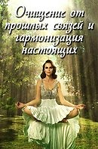
Канал справедливо можно отнести и к очищающим, и к целительным, и к каналам привлекательности, и даже к универсальным. Этот канал для женщины, для исцеления её матки от множество деструктивных программ, энергий, от ненужных связей с мужчинами, с которыми давно расстались. Канал древнего обряда. Обряд можно было проводить только 1 раз в год, 1 раз в жизни (если ещё повезёт встретить человека, который умел его проводить) и его назначение было ограниченным – лишь для того, чтобы стереть с женщины следы былого мужчины, чтобы она могла продолжать жить дальше, открыться новому счастью, готовности встретить любовь или чтобы зачать ребёнка, на котором бы не было энергетического следа прошлого мужчины (телегония). Обряд проводился строго в определённое время в году волхвом или ведуном. Только 1 раз в жизни давался второй шанс.
В данном канале возможностей намного больше и использовать его можно в любое время. Наличие волхва или ведуна также не потребуется – эту функцию выполняет канал.
Даже если женщина рассталась с мужчиной, канал связи с ним существует до 7 лет (в зависимости от интенсивности их сексуальной страсти во время физического контакта). Если таких партнёров было несколько на протяжении последних 7-10 лет, то энергетическая матка истощается от количества каналов, по которым уходит энергия к тем мужчинам. Даже если вы уже давно о них не думаете. (Отсюда у женщины бывают гинекологические болезни, выкидыши во время беременности, проблемы с зачатием, и дисгармония в отношениях с нынешним партнёром).
Отчасти именно поэтому мужчины неосознанно стремятся заводить множество сексуальных партнёрш. Ведь мужчина, отдав свою энергию во время соития лишь однажды, может 7 лет получать свои «дивиденды» в виде энергопополнения своих нижних центров от женщины. Отсюда множество историй о том, что такие мужчины успешные, у них всегда много денег, процветающий бизнес и т.п. Отчасти это так и есть, но не ко всем этот случай подходит, т.к. качество энергии, поступающей от женщины, которая уже на радеет за своего мужчину, а может даже и обижена, знать его не хочет – очень низкое. А получение низкочастотной энергии мешает мужчине совершенствоваться, расти, удерживает его в нижних полях. Поэтому если женщина очистит себя от прошлых связей – это помощь всем: и самой женщине, и тем мужчинам, и детям, и роду.
Этот канал:
- Очищает матку и свадхистану (чакру) женщины от всех прошлых связей с мужчинами. Делает её чистой.
- Возвращает энергию женщины к ней обратно, которую она потратила за эти годы, а энергии мужчин возвращает к ним обратно. Благодаря чему матка женщины становится сильной. Возвращается женское здоровье.
- В канале используются также качества богини Лады, такие как способности зачинать, вынашивать и рожать детей – т.е. плодородие. Это полезно любой женщине, даже если она не собирается больше рожать, т.к. сама эта способность в ней делает её привлекательной для мужчины на подсознательном уровне. А так же отодвигает период климакса, так происходит омоложение женщины, она снова выполняет женскую функцию. Благодаря этому стать мамой можно в любом возрасте.
- Укрепляется связь с матерью Землёй, поднимается уровень осознанности, женщина всё больше ощущает себя богиней, благодаря чему уходят многие низкочастотные ощущения (печали, депрессии, грусти, обиды, вредные привычки).
- Гармония внутреннего и внешнего. Гармония женского и мужского начала.
- Привлекательность для мужчины посредством чистой, непорочной, сияющей матки, что помогает создать гармоничные отношения.
- Предусмотрена обережная функция канала, чтобы на этот сияющий «мёд», который становится притягательным для всех мужчин, не слетались мужчины «мухи», а только мужчины достойные этой чистоты, выбора женщины.
- Помогает легко родить здоровых детей своего собственного мужа, с упором на унаследование ребёнком лучших генетических программ от отца и матери. (Хотя душа многое выбирает сама ещё до рождения, но это помогает призвать душу, которой придутся по нраву чистота и эволюция, всё то лучшее, что есть в земных родителях).
- После настройки матки и ее энерго-физических функций, женская сила начинает реализовываться естественным путем, наполняя энергией и поддерживая женщину в повседневной жизни!
- Сильная гармоничная матка материализует в пространстве нужные блага процветания, изобилия — мир всё даёт такой женщине, преподносит на «блюдечке».
Посвящение в любой даарийский канал даёт вам возможность полноценно взаимодействовать с этим каналом для своего блага. Вы можете проводить сеансы этим каналом другим людям (с их разрешения или просьбы) и давать посвящения своим кровным родственникам. Внимание: только кровным родственникам.
В интернете есть несколько людей, которые получив у нас эти каналы, игнорируют этот пункт, и продают «посвящения» всем подряд и даже в режиме «до востребования», а порой и массово сразу в несколько каналов. Они даже не знают, как проводить подобные посвящения, так как, чтобы посвятить в даарийский проводник человека, который не является кровным родственником, посвящение совершенно особое, это отличается и от посвящение в рейки, и от всех посвящений в Новые Энергии. Условия посвящений прописаны в самих каналах, поэтому такие не верно проведённые настройки не будут долгими и полноценными, вы будете работать на энергии канала того, кто вам дал такое посвящение (а не на своём собственном канале), но вскоре и у него, и у вас он исчезнет.

Моя берёза. Древняя практика самонастройки.
вспомним древнюю канальную практику работы с берёзой.
Для этого нужно отправиться в лес или рощу и найти своё дерево. Важно, чтобы это были именно лес или роща. Т.к. одинокое дерево в парке или у дома – не имеет силы всего леса.
Дерево обязательно должно быть здоровым, стройным и сильным. Это может быть, как белоствольная берёза, так и темноствольная. Последние - отличаются своим долгожительством и значительно медленными процессами. Погуляйте среди берёз, постойте у каждой, прислушиваясь к своему внутреннему состоянию. Вы почувствуете и поймёте, когда найдёте СВОЁ дерево.
Подойдите к берёзе достаточно близко, чтобы быть в её ауре, и чтобы она была в вашей, можете дотронуться до неё рукой. Мысленно войдите внутрь дерева и дальше – в суть дерева, в сердце дерева. Словно ныряете в более глубокие тонкие его слои. Каждый раз – всё с более глубокий слой. Оказавшись на разумном уровне дерева – обратитесь к нему со своей просьбой о том, что желаете заключить с ним союз, желаете получать её помощь и помогать ему. Вы почувствуете, что берёза даёт согласие, принимает вас. Почувствуйте себя листочком на его дереве и станьте с ним единым на несколько минут. Вы перестанете быть женщиной или мужчиной, Андреем или Наташей, врачом или программистом. Все обозначения перестанут существовать. Вы просто будете. Единым с этим деревом, единым со всем лесом или рощей. Листик не думает о том, что он листик, не рассуждает, он существует непосредственно в состоянии бытия, впитывая лучи солнца и ощущая в себе мощь соков дерева, даже не зная, как это всё называется. Ему и не надо давать этому определения, всё идёт, как идёт. Станьте частью дерева, слейтесь с ним в одной целое, станьте частью леса.
По завершении, поблагодарите своё дерево и весь лес. Теперь вы можете использовать это дерево для разных нужд. Например, для того, чтобы избавиться от физических недугов или психологических проблем, навязчивых состояний. Для этого нужно войти в контакт с деревом и предложить ему принять именно эту вашу негативную энергию. А взамен, если можно, чтобы берёза дало вам свою энергию. Дерево чудесным образом не делит энергию на негативную или положительную – для неё это всё энергия, лишь наши качества и состояния окрашивают энергию в разные состояния и эмоции. Дерево же свободно от подобного окрашивания, а потому такой обмен не приносит ему вреда. Осеннее дерево ничего вам не даст взамен, оно готовится к спячке и ему самому нужна энергия, поэтому заберёт вашу негативную энергию с большим удовольствием. Летнее дерево – спокойно обменяется с вами энергией, весеннее дерево – настолько пышет соками, что вряд ли возьмёт от вас что-то, а вот исцелить и омолодить поможет, достаточно быть просто в его ауре или слиться с деревом на некоторое время. С зимним деревом вообще не стоит взаимодействовать. Оно спит, и энергия тоже находится в закрытом спящем режиме. От взаимодействия с таким спящим деревом, можно только начать «тормозить» и тоже захотеть спать.
Отдавать берёзе можно любую энергию - своих страхов, лишнего жира. А настроившись на внутреннее время берёзы, вы сможете, на какое-то время замедлить свои внутренние биологические часы. Повторяя это снова и снова, можно добиться ощутимого омолаживающего результата.
Проделав подобное не менее 10 раз со своим деревом, можно переходить на дистанционную работу с ним. Такой канал связи называется «Моя берёза», «моя берёзонька». Можете даже дать имя своей новой союзнице. Вы мысленно переноситесь на том самое место, входите в контакт с деревом и мысленно входите в его суть, в его глубокие планы. Вы даже можете о чём- то спросить дерево и получить ответ. Такое умение всегда пригодиться в арсенале любого человека, который интересуется выживанием, походами. Получить непосредственно от дерева информацию о том, где что в лесу находится, какая будет погода или попросить через дерево Лес указать дорогу домой, помочь найти пищу – очень может быть жизненно важно. Умение сливаться с деревом в одно целое, делает вас незаметным для других людей и зверей, если вы пожелаете. Вы становитесь частью местности, ничем из неё не выделяетесь – это отличная маскировка. Наши предки умели подобным образом маскировать целые участки, схроны, дома, оставленные без присмотра вещи.
Всех благ, Берегиня! Здравия и счастья семье и роду!
Центр развития Человека «Даария»
www.daarija.ru

Так же будут полезны.
☞Даарийские проводники http://daarija.ru/daarijskie_kanaly
☞Наши статьи http://daarija.ru/articles
☞Наша группа в «Контакте» http://vk.com/daarija

Книга создана специально для читателей и практиков Центра развития Человека «Даария». Распространяется без оплаты. Или за любое, милое вашему сердцу пожертвование, если возникло такое желание. Форма и реквизиты для перевода есть на нашем сайте в рубрике «оплата».
Вы можете размещать данную информацию на своих сайтах и в блогах…Но с небольшим условием. Данную книгу можно использовать только целостно (не вырывать слова и фразы из текста и не менять их) с обязательным упоминанием нашего Центра «Даария» в качестве источника или автора, и с указанием ссылки на наш сайт. Благодарим за понимание!

